МІНІСТЕРСТВО ВНУТРІШНІХ СПРАВ УКРАЇНИ
ЛЬВІВСЬКИЙ ДЕРЖАВНИЙ УНІВЕРСИТЕТ ВНУТРІШНІХ СПРАВ
НАВЧАЛЬНО-НАУКОВИЙ ІНСТИТУТ
управління, психології та безпеки

Кафедра інформаційних технологій

РОЗРОБЛЕННЯ мікроконтролерної метеостанції
з використанням online-сервісу
надання прогнозу погоди OpenWeatherMap
для блок-постів Національної поліції України

Кваліфікаційна робота:
здобувач вищої освіти
4 курсу заочної форми навчання
Кирило Міхновський

Науковий керівник:
доцент, кандидат технічних наук Андрій Головатий

Рецензент:
____________________________
вчене звання, науковий ступінь
____________________________
(Ім’я ПРІЗВИЩЕ рецензента)

Кваліфікаційна робота допущена до захисту
«___» ___________ 2025 р., протокол № ____

Завідувач кафедри інформаційних технологій
_________________ Ігор ФЕДЧАК
(підпис)

Львів
2025
Список умовних скорочень

ПК – персональний комп’ютер
АЗ – апаратне забезпечення
МК (MCU) – мікроконтролер (Micro-Controller Unit)
ЕК – електрична схема
ПЗ – програмне забезпечення
IoT – Internet of Things (Інтернет речей) – мережа пов’язаних через Інтернет об’єктів, здатних збирати дані і обмінюватися ними, які надходять із вбудованих сервісів.
CАПР (CAD) – система автоматизованого проектування (Computer-Aided Design System)
Arduino Mega2560 – платформа на МК AVR ATmega2560
Arduino IDE – інтегроване середовище для написання і прошивки програмного коду в МК плати Arduino
AVR – сімейство 8-бітних мікроконтролерів фірми Atmel (Microchip)
FLASH – різновид напівпровідникової технології пам’яті, яка перепрограмовується електричним методом
ОЗП (RAM) – оперативна пам’ять або оперативний запам’ятовуючий пристрій (Random Access Memory)
UART (УАПП) – Universal Asynchronous Receiver/Transmitter (універсальний асинхронний приймач та передавач)
SPI – Serial Peripheral Interface, SPI bus – послідовна синхронна шина, повнодуплексний стандарт передачі даних фірми Motorola для забезпечення простого підключення МК і периферії
I²C – Inter-Integrated Circuit – послідовна шина даних для підключення інтегральних схем, що використовує дві лінії SDA (лінія даних) і SCL (лінія синхронізації)
РКД (LCD) – рідкокристалічний дисплей (Liquid Crystal Display)
Анотація

Міхновський К., Головатий А. (керівник). Розроблення мікроконтролерної метеостанції з використанням online-сервісу надання прогнозу погоди OpenWeatherMap для блок-постів національної поліції України. Бакалаврська кваліфікаційна робота. – Львівський державний університет внутрішніх справ, Львів, 2025.
У бакалаврській дипломній роботі розроблено апаратне та програмне забезпечення метеостанції на платформі Arduino з використанням online-сервісу надання погодних даних OpenWeatherMap.
Апаратним забезпеченням метеостанції є мікроконтролерний пристрій, що підключається через Wi-Fi модуль до мережі Internet та надсилає запит online-сервісу OpenWeatherMap на отримання погодних даних для заданої локації. У відповідь OpenWeatherMap надсилає погодні дані у форматі JSON, які пристрій опрацьовує і виводить на дисплей. Пристрій розроблено на платі Arduino Mega2560 з МК AVR ATmega2560, Wi-Fi модулі ESP8266 ESP-01 і модулі графічного дисплею 128×64 на контролері ST7920. Пристрій має меню, що дає змогу користувачу вибрати Wi-Fi точку доступу, погодну локацію та формат представлення даних.
Створено модель IoT-метеостанції в Proteus ISIS. Розроблено програмно-алгоритмічне забезпечення IoT-метеостанції з використанням OpenWeather API. Програмне забезпечення складається з драйверів модуля Wi-Fi ESP-01, РК-дисплею ST7920 та програми опрацювання даних для Arduino Mega2560. Проведено відлагодження ПЗ на моделі пристрою в Proteus ISIS. Зібрано макет IoT-метеостанції та досліджено його роботу.
Ключові слова: Інтернет Речей (IoT); метеостанція; мікроконтролер; Arduino Mega2560; Wi-Fi модуль ESP-01; LCD ST7920; online-сервіс погоди OpenWeatherMap; JSON; Proteus VSM; C/C++ для вбудованих систем; Arduino IDE.
Abstract

Mikhnovskyy V., Holovatyy A. (supervisor). Development of microcontroller weather station using the OpenWeatherMap online weather forecast service for checkpoints of national police of Ukraine. Bachelor’s thesis. – Lviv State University of Internal Affairs, Lviv, 2025.
In the bachelor’s thesis, the hardware and software of the IoT weather station have been developed using the OpenWeatherMap online weather forecast service.
The hardware of the weather station consists of the microcontroller device which connects via Wi-Fi module to the Internet and sends a request to the online service OpenWeatherMap for receiving weather data at the defined location. As a response, the OpenWeatherMap online service sends weather data in the JSON format, the received data is processed by the device and outputted onto the LCD.
The device has been developed on the Arduino Mega2560 board, ESP8266 ESP-01 Wi-Fi module and the LCD 128×64 based on the ST7920 chip. The device has a menu which allows a user to select Wi-Fi access point, weather location and data presentation format.
The model of the IoT weather station has been created in Proteus ISIS. The operation algorithm and software of the IoT weather station has been developed using the OpenWeatherMap API. The software consists of the software drivers for the Wi-Fi module ESP-01, LCD ST7920 and data acquisition software for the Arduino Mega2560 MCU. The created software has been tested and debugged using the device model in Proteus ISIS.
The operation of the IoT weather station has been simulated in Proteus ISIS. The prototype of the IoT weather station has been built and its has been tested.
Keywords: IoT; weather station; microcontroller; Arduino Mega2560; Wi-Fi module ESP-01; LCD 128×64 ST7920; online weather forecast service OpenWeatherMap; JSON; Proteus VSM; embedded C/C++; Arduino IDE.
Зміст
ВСТУП 6
Розділ 1
АНАЛІЗ ДОСЛІДЖЕННЯ ПРОБЛЕМИ 9
1.1 Концепція Інтернет речей (Internet of Things) 9
1.2 Online-сервіс надання прогнозу погоди OpenWeatherMap та формат JSON 13
Розділ 2
ІНСТРУМЕНТАЛЬНІ ЗАСОБИ РОЗРОБКИ
МІКРОКОНТРОЛЕРНОЇ МЕТЕОСТАНЦІЇ З ВИКОРИСТАННЯМ
ONLINE-СЕРВІСУ НАДАННЯ ПРОГНОЗУ ПОГОДИ OPENWEATHERMAP 20
2.1 Система автоматизованого проектування
та моделювання мікроконтролерних пристроїв Proteus 20
2.2 Середовище розробки скетчів Arduino – Arduino IDE 22
Розділ 3
АПАРАТНЕ ЗАБЕЗПЕЧЕННЯ МІКРОКОНТРОЛЕРНОЇ МЕТЕОСТАНЦІЇ
З ВИКОРИСТАННЯМ ONLINE-СЕРВІСУ
НАДАННЯ ПРОГНОЗУ ПОГОДИ OPENWEATHERMAP 29
3.1 Вибір електронних комплектуючих для проєктування
мікроконтролерної метеостанції з використанням online-сервісу
надання прогнозу погоди OpenWeatherMap 29
3.2 Проєктування апаратного забезпечення мікроконтролерної метеостанції
з використанням online-сервісу надання прогнозу погоди OpenWeatherMap 47
Розділ 4
ПРОГРАМНО-АЛГОРИТМІЧНЕ ЗАБЕЗПЕЧЕННЯ
МІКРОКОНТРОЛЕРНОЇ МЕТЕОСТАНЦІЇ З ВИКОРИСТАННЯМ
ONLINE-СЕРВІСУ НАДАННЯ ПРОГНОЗУ ПОГОДИ OPENWEATHERMAP 50
4.1 Алгоритм роботи мікроконтролерної метеостанції з використанням
online-сервісу надання прогнозу погоди OpenWeatherMap 50
4.2 Розроблення програмної бібліотеки для роботи з online-сервісом
надання прогнозу погоди OpenWeatherMap 58
4.3 Розроблення програмної бібліотеки для роботи з Wi-Fi модулем ESP8266 58
4.4 Програмна реалізація головного алгоритму роботи
мікроконтролерної метеостанції з використанням online-сервісу
надання прогнозу погоди OpenWeatherMap 58
4.5 Моделювання та дослідження макету мікроконтролерної метеостанції
з використанням online-сервісу надання прогнозу погоди OpenWeatherMap 59
ВИСНОВКИ 62
СПИСОК ВИКОРИСТАНИХ ДЖЕРЕЛ 63
ДОДАТКИ 66

Вступ

Сьогодні Інтернет Речей або Internet of Things (IoT) широко використовується практично у всіх сферах людського життя. Інтернет речей – це мережа фізичних об’єктів і пристроїв, підключених до Інтернет, що мають вбудовані технології для здійснення взаємодії із зовнішнім середовищем, передачі даних про свій стан і прийому даних ззовні або з інших IoT – пристроїв та сервісів. Інтернет речей може по-різному підключатися і обмінюватися даними через Wi-Fi, Bluetooth або навіть LTE. Зокрема, таким пристроєм є IoT – метеостанція, що використовує online-сервіс надання погодних даних OpenWeatherMap.
Кваліфікаційна робота присвячена створенню апаратного та програмного забезпечення IoT-метеостанції з використанням online-сервісу надання погодних даних OpenWeatherMap.
Апаратне забезпечення IoT-метеостанції з використанням online-сервісу надання погодних даних OpenWeatherMap має бути розроблене на базі мікроконтролерної плати Arduino Mega2560 із використанням Wi-Fi модуля ESP8266 (ESP-01), модулі графічного монохромного РК-дисплею з роздільною здатністю 128×64 пікселів на базі контролера ST7920.
Мікроконтролерний пристрій має підключатися через Internet до online-сервісу надання погодних даних та отримувати від нього метеодані по мережі за допомогою Wi-Fi модуля ESP8266. Пристрій обробляє і виводить отримані дані на графічний дисплей на базі контролера ST7920.
Мікроконтролери є майже у всіх сучасних електронних приладах та пристроях. Важливим для інженера-конструктора (інженера-схемотехніка) є те, що використання мікроконтролерів дає змогу полегшити і здешевити розробку пристрою, а також знизити його масогабаритні показники.
Мікроконтролер може одержувати дані з різних сенсорів та керувати різними виконуючими пристроями, такими як нагрівачі, мотори, сервоприводи, пристрої освітлення тощо, а також здійснювати математичні розрахунки.
Аналіз останніх досліджень і публікацій. Дослідженню проблеми використання МК для створення IoT-пристроїв присвячено чимало публікацій та проєктів [26; 20], які стали основою для подальших досліджень можливостей створення IoT-пристроїв на мікроконтролерах.
Водночас слід зазначити, що методи та засоби вимірювання параметрів, які використовуються під час прогнозування погоди, розвиваються та вдосконалюються, а тому створення IoT-пристрою з використанням online-сервісу надання погодних даних OpenWeatherMap є актуальним.
Із огляду на зазначене можна сформулювати мету та завдання кваліфікаційної роботи.
Метою цієї роботи є проєктування апаратного і програмного забезпечення IoT-метеостанції з використанням online-сервісу надання погодних даних OpenWeatherMap.
Для досягнення мети необхідно вирішити такі завдання:
– розробити метеостанцію з використанням online-сервісу надання прогнозу погоди OpenWeatherMap для блок-постів Національної поліції України на основі таких даних:
– плата Arduino Mega2560 на мікроконтролері AVR ATmega2560;
– графічний монохромний РК-дисплей 128×64 на основі контролера ST7920;
– Wi-Fi модуль ESP-01 на чіпі ESP8266;
– модуль живлення та узгоджувач рівнів 5 В – 3,3 В.
– спроєктувати АЗ IoT-метеостанції засобами САПР Proteus.
– розробити алгоритм роботи IoT-метеостанції з використанням online-сервісу надання погодних даних OpenWeatherMap;
– створити програмний модуль роботи з Wi-Fi модулем ESP-01 на чіпі ESP8266;
– створити програмний клієнт IoT-метеостанції для комунікації з online-сервісом погоди OpenWeatherMap;
– розробити вбудоване ПЗ IoT-метеостанції відповідно до алгоритму її роботи;
– провести моделювання та дослідження макету IoT-метеостанції з використанням online-сервісу погоди OpenWeatherMap.
Об’єкт дослідження – проєктування IoT-метеостанції, що отримує метеодані для заданої локації через online-сервіс погоди OpenWeatherMap.
Предмет дослідження – моделі та засоби проєктування IoT-пристрою, що отримує метеодані для заданої локації з допомогою online-сервісу OpenWeatherMap.
Методи досліджень. Під час виконання кваліфікаційної роботи застосовано низку загальновідомих методів пізнання, які дали змогу досягти мети та вирішити завдання дослідження. Так, за допомогою бібліометричного методу здійснено опрацювання опублікованих наукових праць, що дало змогу осягнути динаміку розвитку окресленої проблеми. За допомогою різних філософських (діалектичного, феноменологічного, синергетичного, аксіологічного) методів пізнання здійснено всебічний аналіз поглядів на предмет дослідження. Використання значної кількості загальнонаукових методів (структурного, індуктивного, дедуктивного, аналізу, синтезу, моделювання) дало змогу досягти виконання визначених теоретичних та практичних завдань дослідження.
Структура роботи. Кваліфікаційна робота складається з анотацій (українською та англійською мовами), переліку умовних скорочень, вступу, чотирьох розділів, що охоплюють 11 підрозділів, висновків, списку використаних джерел та додатків. Загальний обсяг кваліфікаційної роботи становить 74 сторінки, із яких обсяг основного тексту – 57 сторінок, список використаних джерел (30 найменувань) розміщено на трьох сторінках, три додатки – на дев’яти сторінках.

Розділ 1
АНАЛІЗ ДОСЛІДЖЕННЯ ПРОБЛЕМИ

1.1 Концепція Інтернет речей (Internet of Things)

Інтернет речей (Internet of Things (IoT)) – це мережа речей, що підключені до мережі Інтернет. До цих речей належать IoT – пристрої та фізичні об’єкти. Зазначений термін охоплює діапазон застосувань від побутових пристроїв (таких як рішення для «розумного» дому, трекери для домашніх тварин, сенсори для сільськогосподарських тварин) до промислових (індустріальних) активів (таких як роботи, машини, нафтогазові комплекси чи навіть працівники). Протягом наступних років простежуватиметься значне зростання Інтернету речей, що призведе до збільшення кількості підключених пристроїв [2].


Рис. 1.1. Концепція Internet of Things (IoT)

Один із розробників TCP/IP протоколу Джон Ромкі в 1990 році підключив тостер до Інтернет та дистанційно по мережі ним управляв (включав/виключав). Зазначений пристрій був першою у в світі Інтернет річчю.
Загалом концепцію «Інтернет речей» сформульовано 1999 року, що стала усвідомленням перспективи розширеного застосування пристроїв радіочастотної ідентифікації для забезпечення взаємодії фізичних предметів між собою та із зовнішнім оточенням. Із 2010-х років концепція наповнюється різним технологічним змістом, відтак запроваджуються різні рішення її практичного втілення. Практична реалізація Інтернету речей стала можливою завдяки широкому поширенню безпровідних мереж, появі хмарних обчислень, розвитку технологій між машинною взаємодією, активному переходу на нову версію IP-протоколу IPv6 і освоєнню програмно-визначених мереж.
Пристрої Інтернету речей. Сучасна мережа Інтернет формується зі значної кількості урядових, корпоративних, наукових та домашніх комп’ютерних мереж. допомогою протоколу ІР здійснюється об’єднання мереж різної топології та архітектури. Кожному учаснику (чи групі учасників) присвоюється постійна чи тимчасова (динамічна) адреса. Відповідно, нині аналогічно Інтернет речей формується зі значної кількості незначно пов’язаних між собою мереж, кожна з яких має свої завдання. Приміром, одразу декілька мереж може бути розгорнуто в офісній будівлі: для управління безпекою, освітленням, системами кондиціювання чи опалення тощо. Зазначені мережі можуть функціонувати за різноманітними стандартами, а об’єднання їх в одну мережу становить своєрідну задачу. Окрім того, наявна (четверта) версія протоколу ІР (IPv4) дає змогу застосовувати всього 4,22 мільярда адрес, відтак виникла проблема їх вичерпання. Попри те, що не кожному підключеному до мережі пристрою потрібна унікальна ІР-адреса (однак потрібний унікальний ідентифікатор), із огляду на значне зростання Інтернету речей може стати обмежувальним чинником проблема нестачі адрес. Істотно вирішити цю проблему дасть змогу шоста версія протоколу – IPv6, що забезпечить змогу використання кожним мешканцем планети більше 300 млн ІР-адрес.
Через Інтернет-протоколи один пристрій IoT з’єднується з іншими для передавання інформації. IoT-платформи слугують «мостом» між мережею передачі даних і сенсорами пристроїв. Наразі наявно багато різноманітних платформ IoT, наприклад, такі, як Amazon Web Services, Microsoft Azure, ThingWorx IoT Platform, IBM’s Watson, Cisco IoT Cloud Connect, Salesforce IoT Cloud, Oracle Integrated Cloud, GE Predix, Node-RED, ThingsBoard, Adafruit IO, Kaa IoT Platform, thinger.io.
В основі Інтернету речей є такі технології:
Засоби ідентифікації. Залучення до Інтернету речей фізичних предметів (не обов’язково обладнаних засобами підключення до мереж передачі даних) потребує використання технологій ідентифікації цих предметів (речей). Попри те, що спонукою до появи концепції була технологія RFID, однак як такі технології можуть застосовуватися усі засоби, які використовуються для автоматичної ідентифікації: оптично розпізнавальні ідентифікатори (QR-коди, штрих-коди, Data Matrix), засоби встановлення місця перебування в режимі реального часу. Водночас під час тотального поширення Інтернету речей засадничим є забезпечення унікальності ідентифікаторів об’єктів, що, своєю чергою, потребує стандартизації.
Традиційним ідентифікатором для об’єктів, безпосередньо підключених до Інтернет-мереж, є MAC-адреса мережевого адаптера, що дає змогу ідентифікувати пристрій на канальному рівні. Водночас діапазон доступних адрес фактично не вичерпний (248 адрес у просторі МАС-48), а застосування ідентифікатора канального рівня не вельми зручне для додатків. Більш розширені можливості щодо ідентифікації для таких пристроїв надає протокол IPv6, який забезпечує унікальними адресами мережевого рівня не менше 300 мл. пристроїв на одного мешканця планети.
Засоби вимірювання. Засоби вимірювання виконують особливу роль в Інтернеті речей. Вони забезпечують перетворення в машинозчитувальні дані відомості про зовнішнє середовище, відтак здатні наповнити обчислювальну сферу важливою інформацією. Зокрема, застосовується широкий клас засобів вимірювання – від елементарних приладів обліку споживання (таких, як інтелектуальні лічильники), датчиків (приміром, тиску, температури, освітлення тощо) до складних інтегрованих вимірювальних систем. У межах концепції Інтернету речей категоричним є об’єднання засобів вимірювання в мережі (таких, як вимірювальні комплекси, бездротові датчикові мережі), що дає змогу побудови системи міжмашинної взаємодії.
Особливою практичною проблемою запровадження Інтернету речей є необхідність гарантування максимальної автономності засобів вимірювання, насамперед, проблема енергопостачання датчиків. Виявлення ефективних рішень, які забезпечують автономне живлення сенсорів (перетворення енергії повітряних потоків, вібрації, застосування фотоелементів, бездротового передавання електрики) дає змогу масштабувати сенсорні мережі без збільшення витрат на обслуговування (підзарядка акумуляторів сенсорів чи заміна батарейок).
Засоби передачі даних. Діапазон ймовірних технологій передавання даних охоплює всі можливі засоби дротових і бездротових мереж. Особливо вагому роль у формуванні Інтернету речей для бездротової передачі даних виконують такі якості, як адаптивність, можливість самоорганізації, ефективність в умовах низьких швидкостей, відмовостійкість. Головний інтерес у цій якості становить стандарт IEEE 802.15.4, який визначає фізичний шар і управління доступом для організації енергоефективних персональних мереж, а також є основою для таких протоколів, як ZigBee, WirelessHart, MiWi, 6LoWPAN, LPWAN.
Зокрема, застосування IoT-пристроїв є перспективним у таких напрямах, як транспорт, оборона, виробництво, інфраструктура, логістика, сільське господарство, роздрібна торгівля, банківська діяльність, страхування, нафто- та газовидобування, добування корисних копалин, організація «розумних» домівок, «розумних» споруд, виробництво продуктів харчування, сфера обслуговування, організація охорони здоров’я, шпиталів, IoT-компанії

1.2 Online-сервіс надання прогнозу погоди OpenWeatherMap та формат JSON

OpenWeatherMap – це online-сервіс, що представляє (наявна функційно обмежена безоплатна версія) АРІ для доступу до інформації про поточну погоду, її прогнозу та історичних даних. Як джерело даних застосовуються офіційні метеорологічні служби, дані з метеостанцій летовищ та дані з приватних метеостанцій [1; 23].
Після обробки інформації OpenWeatherMap на основі даних формується прогноз погоди та погодні карти, приміром, карти опадів та хмарності. Головною метою сервісу OpenWeatherMap (OWM) є застосування приватних погодних станцій, які дають змогу підвищити точність початкової погодної інформації, а відтак і точність прогнозів погоди. В основі OpenWeatherMap є картографічний сервіс OpenStreetMap та Вікіпедія, що створюють доступну для всіх інформацію та вільний безкоштовний доступ усіх до неї. Наразі OWM є комерційною організацією.
OpenWeatherMap використовує платний АРІ (наявний функційно обмежений безоплатний доступ) з метою надання даних поточної погоди, прогнозу і карт із такими погодними явищами, як вітер, тиск, опади і хмарність. Усі погодні дані можуть бути отримані у форматах JSON, XML чи HTML.
Поточні погодні дані. Поточні погодні дані можуть відображатися по населеному пункту (понад 200 тисяч доступних міст) чи географічних координатах. Що десять хвилин ці дані оновлюються.
Прогнози. Прогнози можуть відображатися по населеному пункту (понад 200 тисяч доступних міст) чи географічних координатах. OpenWeatherMap висвітлює такі види прогнозованих даних:
– похвилинний прогноз на годину;
– часовий прогноз на чотири дні;
– денний прогноз на 16 днів;
– кліматичний прогноз на 30 днів.
Пошук. Система геокодування OpenWeatherMap дає змогу віднайти населені пункти за назвою, країною, географічними координатами чи поштовим індексом. Можливий пошук також і за частиною назви населеного пункту. Задля точнішого результату пошуку назви міста та країни мають бути відокремлені комою.
Погодні карти. OpenWeatherMap надає значну кількість погодних карт, зокрема й карти вітру, температури, хмарності, атмосферного тиску тощо. Карти можуть бути підключені до вебсайтів і мобільних аплікацій. Водночас погодні карти можуть бути підключені як шари для значної кількості постачальників карт, зокрема й статичних тайлів, WMS, OpenLayers, Leaflet, карт Google. Сервіс застосовує карти OpenStreetMap для формування карт погоди.
Підключення метеостанцій. Метеостанції можуть бути підключені до OpenWeatherMap у три етапи, зокрема:
1) необхідно зареєструватися в проєкті;
2) дані мають відправлятися відповідно до API;
3) після підключення метеостанції потрібно перевірити правильність передачі даних на персональній сторінці OpenWeatherMap.org/my.
Під час відправки метеоданих у OpenWeatherMap методом POST, до HTTP заголовках, для авторизації необхідно додати заголовок x-api-key зі значенням API ключа, який можна знайти в особистому кабінеті.
Використання OpenWeatherMap API. Прикладний програмний інтерфейс (API) – це набір функцій, написаних програмістами, що дають змогу будь-кому використовувати їхні дані або сервіси. Проєкт OpenWeatherMap має API, що дає можливість користувачам зробити запит на отримання погодних даних.

У проєкті використано OpenWeatherMap API з метою запиту на отримання прогнозу погоди на день для обраної локації (місця). Використання API є чудовим досвідом, оскільки дає можливість доступу до різної інформації, що постійно змінюється, такої, як поточні біржові ціни, рейтинги обміну валют, останні новини, поновлення трафіку, твіти і багато іншого.
API ключі для користувача є унікальними і не мають розголошуватися (або ділиться з кимось).
Безкоштовний план від OpenWeatherMap надає все, що потрібно для виконання і завершення цього проєкту. Для використання API потрібно API ключ, який ще називається (відомий як) APIID. Щоб отримати APIID необхідно:
1. Зайти у браузері на сторінку OpenWeatherMap: https://openweathermap.org/appid/
2. Натиснути кнопку Sign up і створити безкоштовний обліковий запис (акаунт).
3. Перейти за посиланням https://home.openweathermap.org/api_keys та отримати свій API ключ.
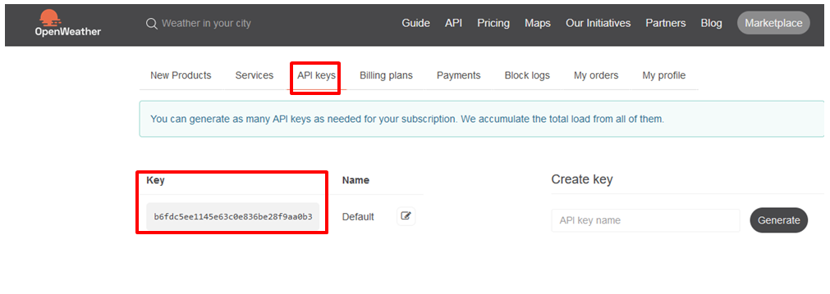

Рис. 1.2. Online-сервіс надання погодних даних OpenWeatherMap

На вкладці API keys є ключ за замовчуванням (виокремлено червоним кольором на рисунку); це унікальний ключ, який необхідний для витягування (отримування) інформації зі сайту. Задля отримання інформації про погоду
в обраній локації (місці розміщення) слід ввести такий URL: http://api.openweathermap.org/data/2.5/weather?q=yourCityName,yourCountryCode& APPID=yourUniqueAPIkey. Замінюємо yourCityName назвою міста, дані для якого потрібні, yourCountryCode кодом країни і yourUniqueAPIkey унікальним API ключем, отриманим зі сайту. Наприклад, поновлений API URL для міста Lviv, Ukraine буде: http://api.openweathermap.org/data/2.5/find?q=Lviv&units= metric&appid=b6fdc5ee1145e63c0e836be28f9aa0b3.
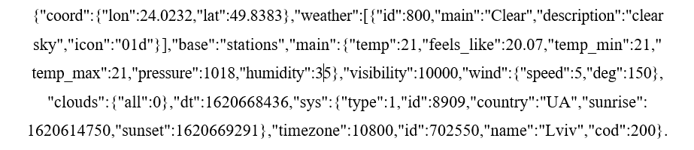
Копіюємо цей URL у браузер і API поверне інформацію, яка належить до заданої локації (місця розташування). Відтак отримаємо таку інформацію про погоду у м. Львів, Україна (Lviv, Ukraine) на поточний день:

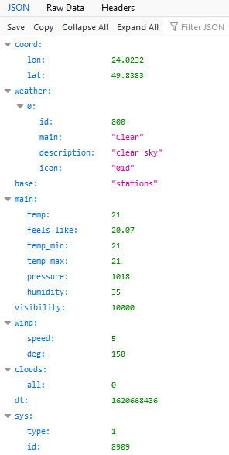

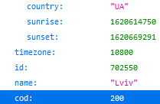

Рис. 1.3. Дані в JSON-форматі, отримані з OpenWeatherMap
Далі використовуємо цю інформацію у форматі JSON для отримання конкретних даних, таких як температура, вологість, тиск тощо [8].
JSON (JavaScript Object Notation) – це зручний для читання та написання і фізичною особою, і комп’ютером простий формат обміну даними [8], який заснований на підмножині мови програмування JavaScript, визначений у стандарті ECMA (262 третє видання – грудень 1999). JSON є текстовим форматом, цілковито незалежним від мови реалізації, однак від використовує угоди, знайомі програмістам С-подібних мов, таких як C, C++, C#, Java, JavaScript, Perl, Python тощо. Зазначені ознаки роблять JSON досконалою мовою обміну даними [1].
JSON ґрунтується на двох структурах даних:
– колекція пар ключ/значення. У різних мовах така концепція реалізується як запис, об’єкт, структура, хещ, словник, іменований список чи асоціативний масив;
– упорядкований список значень. Здебільшого у мовах це реалізовано як вектор, масив, список чи послідовність.
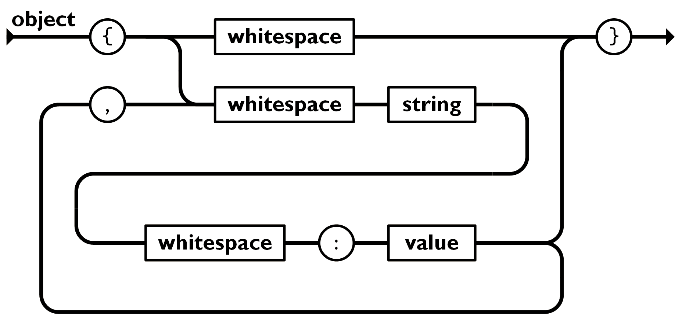
Зазначене є універсальними структурами даних. Практично усі сучасні мови програмування підтримують їх у будь-якій формі. Логічним є припущення, що формат даних, незалежний від мови програмування, має ґрунтуватися на вказаних структурах. У нотації JSON зазначене має такий вигляд: об’єкт – неупорядкована сукупність пар ключ/значення. Об’єкт починається з { – відкриваючої фігурної дужки і закінчується закриваючою фігурною дужкою – }. Кожне ім’я супроводжується : – двокрапкою, а пари ключ/значення відокремлюються , – комою.

Рис. 1.4. Представлення JSON-об’єкта
Масив – це упорядкована колекція значень. Масив розпочинається з [ – відкриваючої квадратної дужки та закінчується ] – закриваючою квадратною дужкою. Значення відокремлені , – комою.
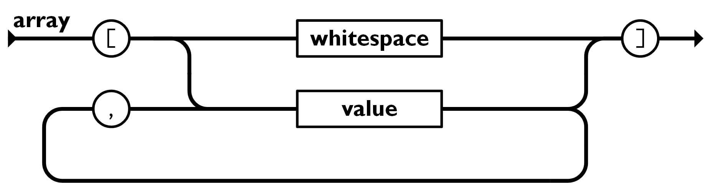

Рис. 1.5. Представлення масиву в JSON

Значення може бути рядком у подвійних лапках, об’єктом, числом true, false, null чи масивом. Вказані структури можуть бути вкладені.
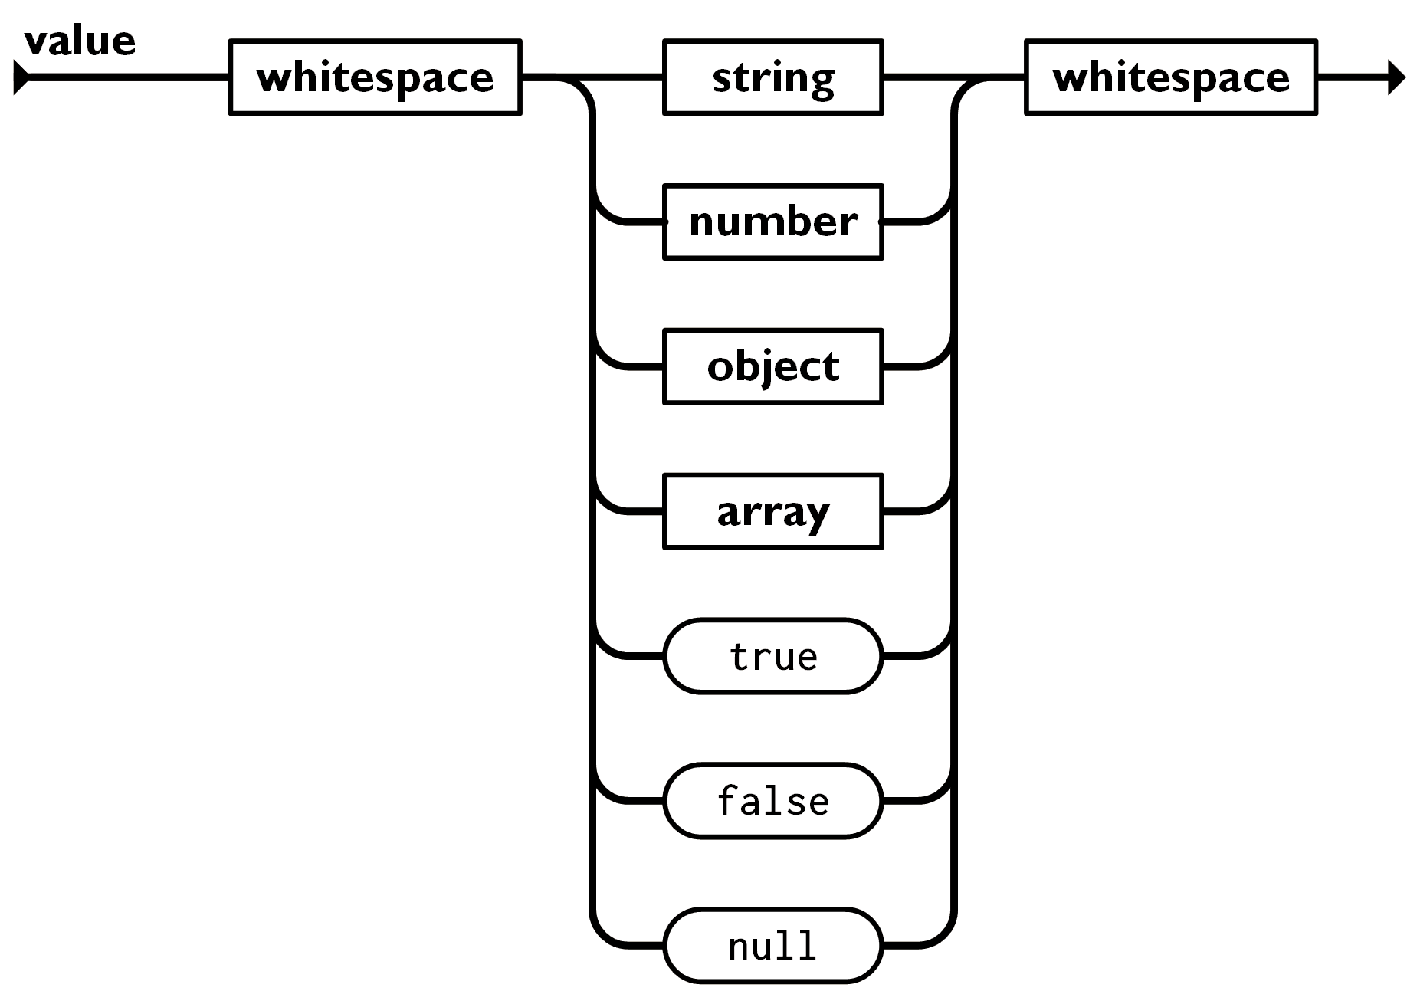

Рис. 1.6. Представлення вкладених структур в JSON

Рядок (стрічка) – це колекція нуля чи більше символів Unicode, що взята в подвійні лапки, із використанням \ – оберненої косої лінії як символу екранування. Символ презентується як односимвольний рядок. Схожий синтаксис застосовується і в C та Java.

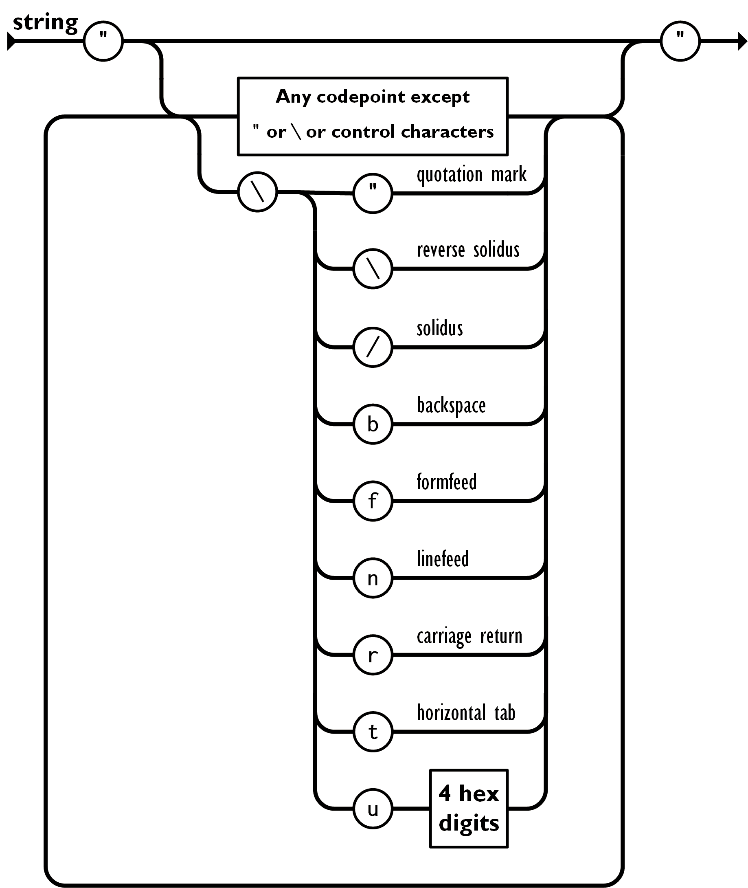

Рис. 1.7. Представлення стрічки (рядка) у JSON

Число презентується як в C чи Java, однак застосовується лише десяткова система числення.
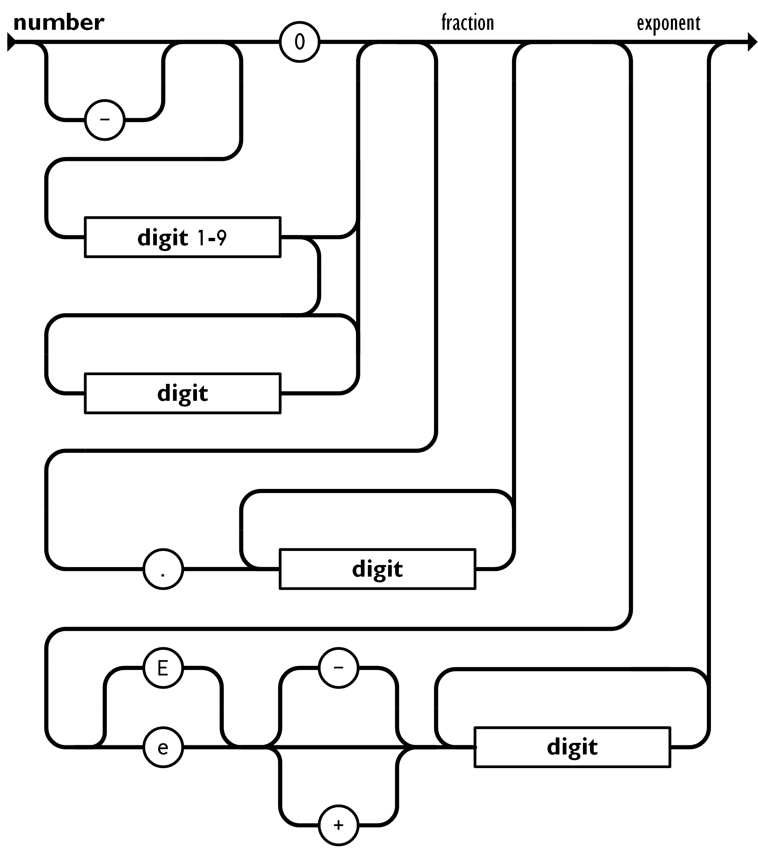

Рис. 1.8. Представлення числа в JSON

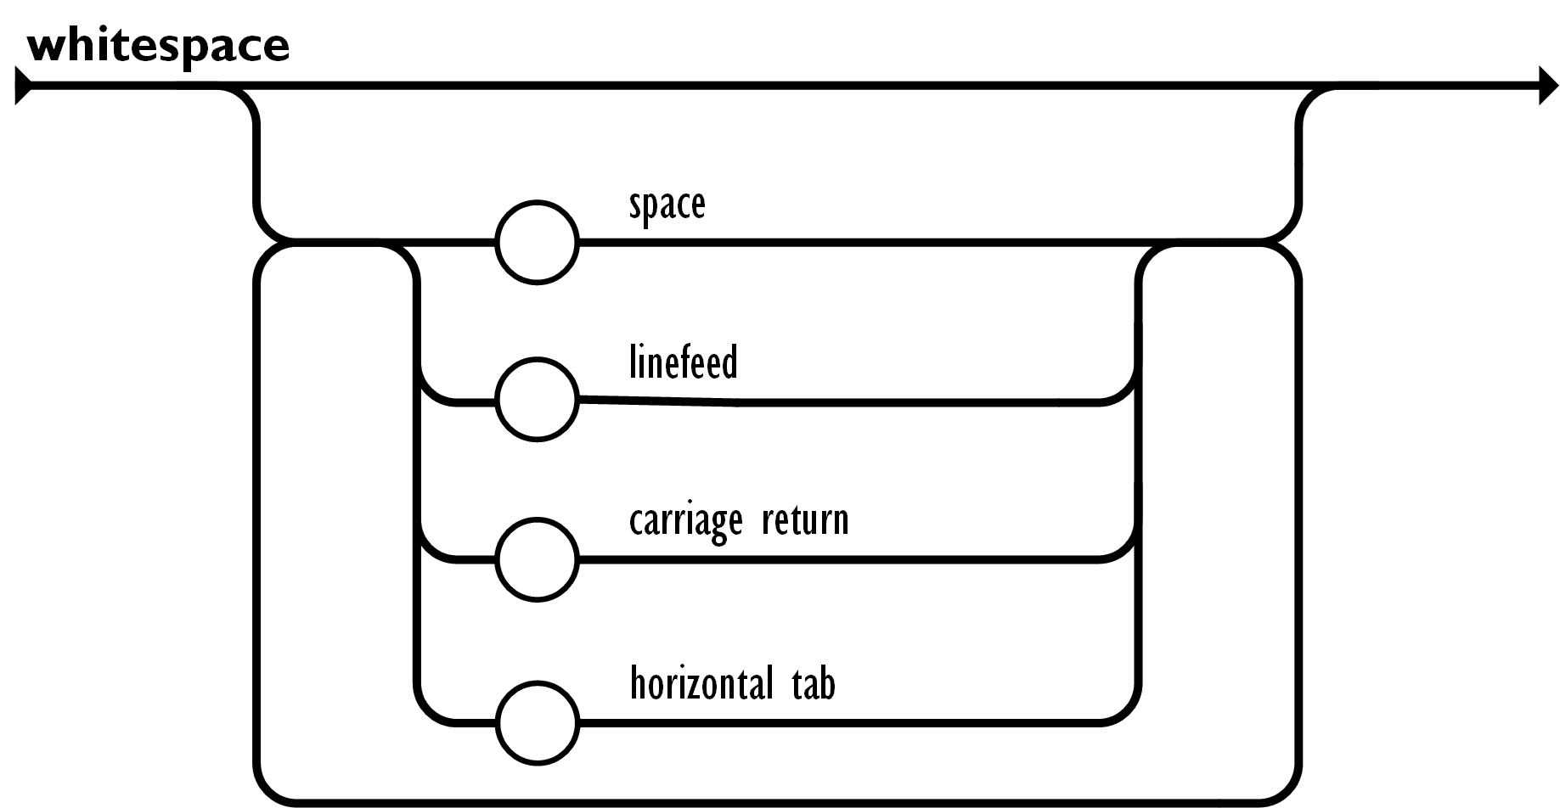
Пробіли можуть використовуватися між будь-якими лексемами.

Рис. 1.9. Використання пробілів (whitespaces) у JSON

Розділ 2
Інструментальні Засоби розробки
мікроконтролерної метеостанції
з використанням online-сЕрвісу надання
прогнозу погоди OpenWeatherMap

2.1 Система автоматизованого проектування та моделювання мікроконтролерних пристроїв Proteus

Proteus є програмним забезпеченням, що призначене для автоматизації проєктування електронних схем [6]. Схеми можна використати на мікроконтролерах різного сімейства. Proteus створила компанія з Великобританії Labcenter Electronics, яка надалі підтримує її розробку. Proteus охоплює потужну систему схемотехнічного моделювання, основою якої є віртуальні моделі електронних компонент. Програмний пакет дає можливість змоделювати роботу програмованих пристроїв на основі мікроконтролерів, мікропроцесорів DSP тощо. Proteus дає змогу створювати схеми пристроїв, здійснювати їхнє моделювання зі застосуванням різних віртуальних приладів, налагоджувати програмний код (прошивку) [6].
Водночас програмне забезпечення Proteus має систему автоматизованого проєктування друкованих плат із можливістю їхньої тривимірної візуалізації. Proteus дає можливість моделювання роботи різних мікроконтролерів, зокрема: 8051, Motorola, PIC, AVR, ARM7. Також внутрішня бібліотека компонентів Proteus охоплює довідкові дані та підтримує найбільш поширені мікропроцесори та мікроконтролери: 8051, HC11, ARM7/LPC2000, PIC, AVR тощо.
У Proteus є понад 6 000 цифрових та аналогових моделей різних пристроїв, також він підтримує роботу зі значною кількістю компіляторів та асемблерів. Proteus дає змогу доволі точно змоделювати роботу пристроїв різної складності та здійснити їхнє відлагодження. Зазначені пристрої можуть мати по декілька мікроконтролерів із різних сімейств. Потрібно зважати, що моделювання електронних пристроїв не має змоги цілковито достеменно відтворити роботу пристрою в дійсності.
Однак, для проведення відлагодження будь-якого алгоритму роботи мікроконтролерного пристрою цілковито достатньо. В Proteus є відповідна бібліотека різних електронних компонентів. Водночас самостійно можна створити модель, якщо її в бібліотеці немає. Водночас у Proteus передбачено підтримку SPICE-моделей, котрі можна отримати від виробників електронних компонентів, а також наявні два основні модулі:
1. ISIS – модуль схемотехнічного проєктування та моделювання, що дає змогу спеціалістам мінімізувати помилки, оптимізувати свої проєкти та зменшити кількість ітерацій під час розробки.
2. ARES – модуль для проєктування топології друкованих плат. Програмне забезпечення ARES має автотрасувальник, систему автоматичного розміщення електронних елементів на платі та вбудований редактор бібліотек. У ARES можна отримати тривимірну візуалізацію друкованої плати.
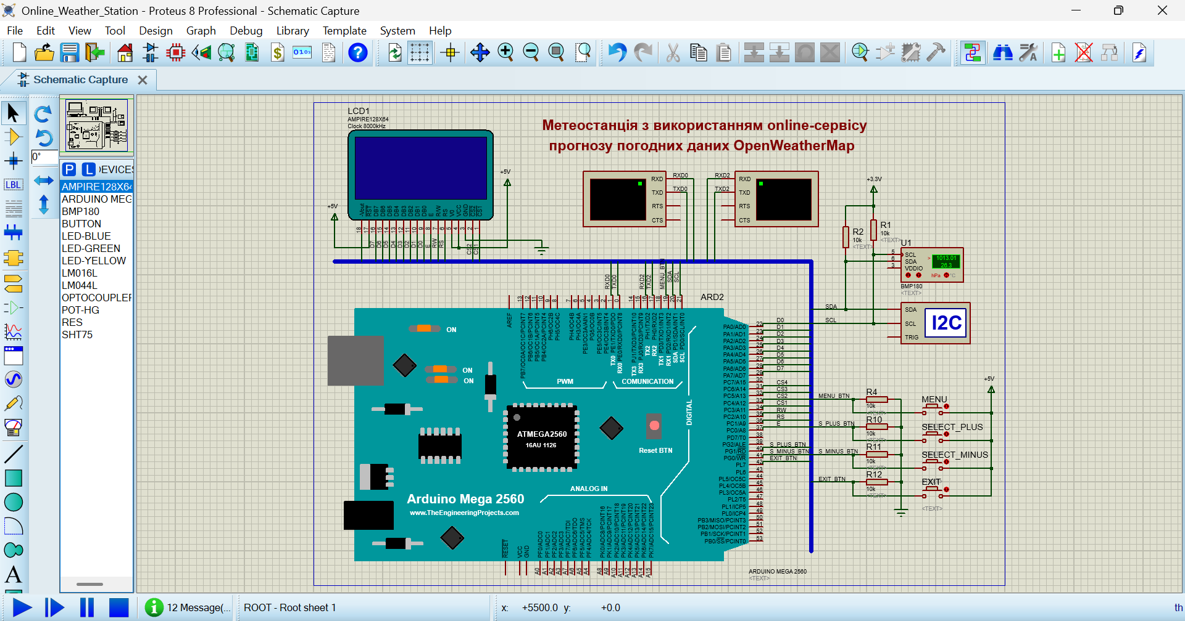

Рис. 2.1. Середовище Proteus ISIS

2.2 Середовище розробки скетчів Arduino – Arduino IDE

Середовище розробки Arduino компонується з вбудованого редактора програмного коду, вікна повідомлень (ділянки для повідомлень), вікна виводу тексту (консолі), панелі інструментів із кнопками для виклику команд, що найчастіше застосовуються, та декількох меню. Середовище розробки підключається до апаратної частини (апаратного забезпечення, плати) Arduino для завантаження програм та зв’язку. Останню версію Arduino можна завантажити зі сайту http://www.arduino.cc/en/Main/Software [12; 14; 21].
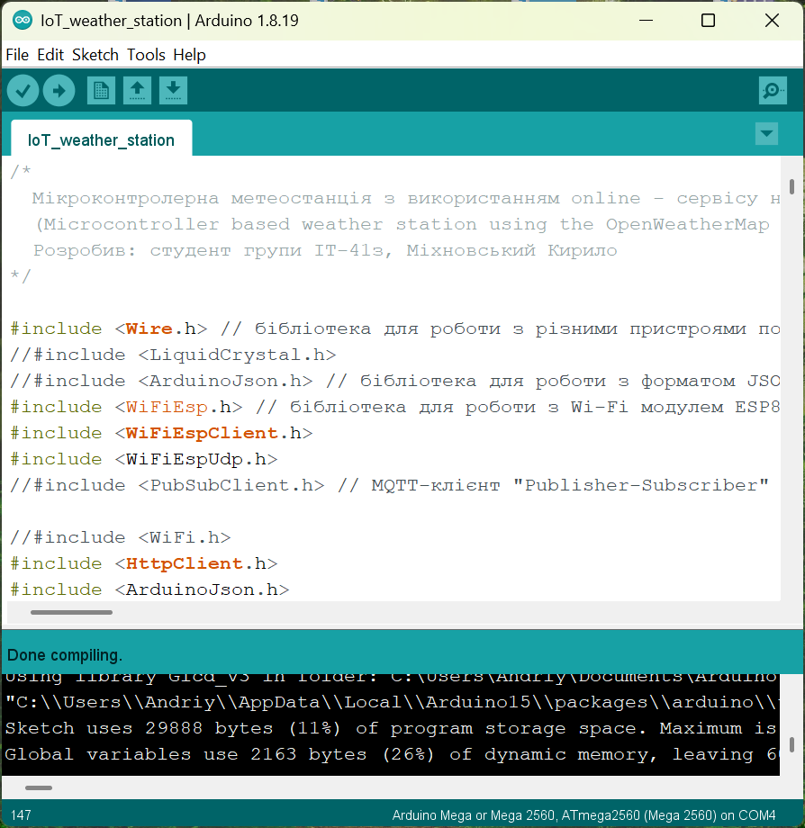

Рис. 2.2. Середовище розробки ПЗ під платформу Arduino – Arduino IDE

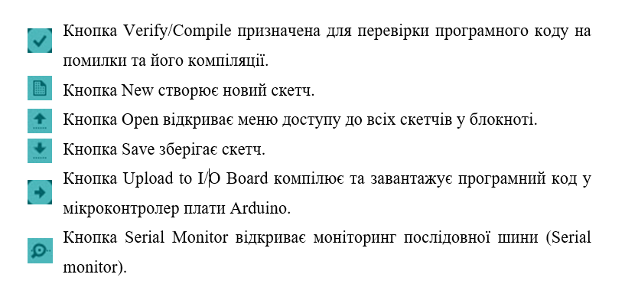
Програма, написана в середовищі Arduino, має назву скетч. Скетч пишуть у текстовому редакторові, що має інструменти пошуку/заміни, вирізання/вставлення тексту. Під час експорту чи збереження проєкту в ділянці повідомлень з’являються повідомлення, а також можуть висвітлюватися помилки, які виникли. Вікно виводу тексту (консоль) транслює повідомлення Arduino, зокрема й вичерпні звіти про помилки та іншу інформацію. Кнопки панелі інструментів дають змогу відкрити моніторинг послідовної шини, перевірити та записати програму, відкрити, створити і зберегти скетч.

Додаткові команди згруповано в п’ять меню: File, Edit, Sketch, Tools і Help. Доступність меню визначається роботою, що виконується в цей момент.
Edit
– Copy for Discourse – копіює до буферу обміну код скетчу, придатний для розміщення, з виокремленням синтаксису;
– Copy as HTML – копіює до буфера обміну код скетчу як HTML – код для розміщення на вебсторінках.
Sketch
– Verify/Compile – перевірка скетчу на помилки та компіляція;
– Import Library – додає до поточного скетчу бібліотеку, вставляючи директиву #include до коду скетчу. Детальніше в описі бібліотек (Libraries);
– Show Sketch Folder – відкриває на робочому столі папку, що містить файл скетчу;
– Add File... – додає до скетчу файл (файл буде скопійовано з поточного місця розташування). Новий файл з’являється у новій закладці у вікні скетчу. За допомогою меню закладок файл може бути видалений із скетчу.
Tools
– Auto Format – ця функція оптимізує код, приміром, вирівнює (вибудовує) в одну лінію за вертикаллю відкриваючі та закриваючі дужки і розміщує між ними код програми.
– Board – вибір платформи, яка використовується. Список із описом платформ.
– Serial Port – меню містить список наявних пристроїв (реальних і віртуальних) на комп’ютері із послідовним інтерфейсом. Список оновлюється автоматично щоразу під час відкриття меню Tools.
– Burn Bootloader – пункти цього меню дають змогу записати Завантажувач (Bootloader) до мікроконтролера на платформі Arduino. Для поточної роботи з Arduino ця функція не потрібна, однак необхідна, якщо є новий ATmega (без завантажувача). Рекомендовано перед записом перевірити коректність (правильність) вибору платформи з меню. Під час застосування AVR ISP слід обрати відповідний порт із меню Serial Port.
Блокнот (Sketchbook). Середовище Arduino IDE створене за принципом блокнота (Sketchbook) – стандартного місця для зберігання програмних скетчів. Скетч можна відкрити, обравши в меню File – > Sketchbook чи натиснувши кнопку Open на панелі інструментів. Під час першого запуску Arduino IDE автоматично створює директорію для блокнота, розміщення якого можна змінити в діалоговому вікні References.
Закладки, файли і компіляція скетчів. У Arduino IDE є можливість одночасно працювати з декількома скетчами. Кожен скетч відкривається в окремій закладці. Файли коду можуть бути стандартними для Arduino (без розширення), C-файлами *.c, C++-файлами *.cpp або header-файлами заголовків *.h.
Завантаження скетчу в Arduino. Перед завантаженням скетчу до мікроконтролера Arduino потрібно задати параметри в меню Tools – > Board і Tools – > Serial Port. В операційній системі Mac послідовний порт може бути позначено як dev/tty.usbserial-1B1 (для плати USB) або /dev/tty.USA19QW1b1P1.1 (для плати послідовної шини, підключеної через Keyspan USB-to-Serial адаптер). В операційній системі Windows порти можуть бути COM1 або COM2 (для плати з послідовною шиною підключення) чи COM4, COM5, COM7 та вище (для плати з підключенням по USB).
Порт USB визначається в полі послідовної шини USB диспетчера пристроїв Windows. В операційній системі Linux порти може бути позначено як /dev/ttyUSB0, /dev/ttyUSB1.
Після обрання порта і платформи слід натиснути кнопку завантаження на інструментальній панелі чи обрати пункт у меню File > Upload to I/O Board. На останніх платах Arduino перезавантаження здійснюється автоматично перед завантаженням скетчу. Зокрема у платах старого зразка потрібно було самостійно натискати кнопку перезавантаження. На більшості платах протягом завантаження блимають світлодіоди LED RX і LED TX. Якщо завантаження скетчу відбулося успішно, то Arduino IDE видає повідомлення про успішне завершення завантаження, а в іншому разі – про помилки.
Для завантаження використовується Bootloader Arduino – невелика програма, що завантажена у мікроконтролер плати Arduino. Ця програма дає змогу завантажити скетч без допомоги програми тора або іншого додаткового апаратного забезпечення. Завантажувач (Bootloader) є активним протягом декількох секунд під час перезавантаження плати і протягом завантаження скетчу у мікроконтролер Arduino. Розпізнати роботу (Bootloader) завантажувача можна за блиманням світлодіода на виводі (піні) 13.
Бібліотеки Arduino. За допомогою бібліотеки можна додати додатковий функціонал скетчу, приміром, під час опрацювання даних для роботи з апаратною частиною. Для застосування бібліотеки потрібно обрати меню Sketch – > Import Library. Одну чи декілька директив #include буде розміщено на початку коду скетчу з наступною компіляцією бібліотек разом із скетчом. Завантаження бібліотек потребує додаткового місця в пам’яті Arduino. Можна видалити зі скетчу непотрібні бібліотеки, вилучивши директиву #include. Список бібліотек є на arduino.cc. Деякі бібліотеки включені до середовища розробки Arduino, інші – можуть бути завантажені з різних ресурсів. Необхідно створити директорію libraries у папці блокнота та згодом розпакувати архів для встановлення скачаних бібліотек. Приміром, для встановлення бібліотеки DateTime її файли мають бути розташовані в підпапці: /libraries/DateTime папки блокнота.
Апаратні засоби сторонніх розробників. Апаратні засоби сторонніх розробників додаються до відповідної директорії блокнота. Встановлені платформи можуть охоплювати свої характеристики, кореневі бібліотеки, завантажувач (Bootloader) та характеристики програматора. Для встановлення платформи необхідно розархівувати у створену папку архівований файл. Заборонено використовувати папки з назвою arduino, позаяк можуть бути перезаписані вбудовані дані платформи Arduino. Під час видалення даних видаляється відповідна директорія.
Моніторинг послідовної шини (Serial Monitor) – відображає дані, що посилаються на платформу Arduino (плата USB або послідовної шини). Для відправлення даних слід ввести текст і натиснути кнопку Send або Enter, далі обрати швидкість передавання із розкритого списку, що є відповідним значенню в Serial.begin() у скетчі. Платформа Arduino буде перезавантажена (скетч виконуватиметься з початку) на операційних системах Mac або Linux під час підключення моніторингу послідовної шини. З платформою є можливість обміну інформацією через програматори Processing, Flash, MaxMSP тощо.
Налаштування Arduino IDE. Деякі налаштування можливо змінити у вікні Preferences (меню Arduino в ОС Mac або File в ОС Windows і Linux), інші налаштування перебувають у файлі, місце розташування якого зазначено у вікні Preferences.
Вибір плати Arduino. Вибір плати має вплив на параметри (швидкість центрального процесора, швидкість передавання даних), скетч, який компілюється та завантажується, і на налаштування запису завантажувача (Bootloader) мікроконтролера.
Перелік плат Arduino:
– Due – плата на базі 32-розрядного ARM мікропроцесора Cortex-M3 ARM SAM3U4E;
– Leonardo – остання версія платформи Arduino на МК ATmega32u4. Плата має роз’єм microUSB, за розмірами збігається з UNO;
– Yun – плата з вбудованою підтримкою Wi-Fi на базі МК ATmega32u4 та Atheros AR9331;
– Micro – компактне рішення на базі мікроконтролера ATmega32u4;
– UNO – найпопулярніша версія базової платформи Arduino USB. UNO має стандартний порт USB. Arduino UNO багато в чому схожа до Duemilanove, однак має новий чіп ATmega8U2 для послідовного підключення по USB і нове, більш зручне, маркування входів/виходів. Платформа може бути доповнена платами розширення, приміром, користувацькими платами з різними функціями;
– Arduino Ethernet – мікроконтролерна плата з вбудованою підтримкою роботи по мережі і опціональною можливістю живлення по мережі за допомогою модуля Power over Ethernet (POE);
– Duemilanove – є передостанньою версією базової платформи Arduino USB. Підключення Duemilanove здійснюється стандартним кабелем USB. Після підключення вона готова до використання. Платформу може бути доповнено платами розширення, наприклад, користувацькими платами з різними функціями;
– Diecimila – попередня версія базової платформи Arduino USB;
– Nano – це компактна платформа, що використовується як макет. Nano підключається до комп’ютера по кабелю USB Mini-B;
– Mega ADK – версія плати Mega2560 з підтримкою USB host інтерфейсу для зв’язку з телефонами на Android та іншими пристроями з USB-інтерфейсом;
– Mega2560 – версія плати серії Mega, побудована на базі мікроконтролера ATmega2560 і з використанням чіпа ATmega8U2 для послідовного підключення по USB-порту;
– Mega – попередня версія серії Mega на базі мікроконтролера ATmega1280;
– Arduino BT платформа з модулем Bluetooth для безпровідного зв’язку і програмування, сумісна з платами розширення Arduino;
– LilyPad – платформа, пурпурового кольору, розроблена для перенесення, можна зашивати в тканину одягу;
– Fio – платформа, розроблена для безпровідних проєктів. Fio містить роз’єм для радіо XBee, роз’єм для батарейки LiPo і вбудовану схему підзарядки;
– Mini – найменша платформа Arduino. Чудово працює як макетна модель або в проєктах, де простір є критичним параметром. Платформа підключається до комп’ютера за допомогою адаптера Mini-USB;
– Адаптер Mini USB – плата, що конвертує підключення USB в лінії 5 В, GND, TX і RX для підключення з платформою Arduino Mini або іншими мікроконтролерами;
– Pro – платформа, розроблена для досвідчених користувачів, може бути частиною великого проєкту. Вона дешевша за Diecimila і може живитися від акумулятора, але водночас потребує додаткової збірки і компонентів;
– Pro Mini –розроблена, як і платформа Pro, для досвідчених користувачів, для яких важлива низька ціна, менші розміри і додаткова функціональність;
– Serial – базова платформа з інтерфейсом RS232 для зв’язку і програмування. Плата легко збирається навіть користувачами-початківцями;
– Serial Single Sided – платформа, розроблена для ручної збірки. Вона має трохи більші розміри ніж Diecimila, але сумісна з платами розширення Arduino;
– USB Serial Light – адаптер, що дає змогу підключати плати Arduino до комп’ютера для обміну даними і завантаження скетчів. Адаптер зручний для програмування таких плат, як Arduino Mini, Arduino Ethernet та інших, що не мають свого роз’єму USB.

Розділ 3
апаратне забезпечення
мікроконтролерної метеостанції
з використанням online-сервісу
надання прогнозу погоди OpenWeatherMap

3.1 Вибір електронних комплектуючих для проєктування мікроконтролерної метеостанції з використанням online-сервісу надання прогнозу погоди OpenWeatherMap

Для проєктування мікроконтролерної Internet-метеостанції (IoT-метеостанції) із використанням online-сервісу надання погодних даних OpenWeatherMap обрано такі електронні комплектуючі:
– плата Arduino Mega2560 із 8-розрядним мікроконтролером ATmega2560;
– модуль графічного РК-дисплею 128×64 на базі контролера ST7920;
– Wi-Fi модуль ESP8266 версії ESP-01;
– модуль живлення 5V/3.3V від RobotDyn;
– чотири кнопки двоконтактні з чотирма виводами.
Огляд платформи Arduino. Arduino становить апаратно-програмну платформу, на її основі можна розробляти різні автоматизовані та робототехнічні системи [18; 21; 22]. Програмною частиною є безкоштовне програмне середовище розробки Arduino IDE, у якому пишуть, компілюють програму (скетч) та прошивають у мікроконтролер плати Arduino. Апаратною частиною є набір друкованих плат, що побудовані на базі мікроконтролерів AVR. Виготовленням та продажом плат займаються як офіційні, так і сторонні виробники. Плати Arduino мають повністю відкриту архітектуру, що дає змогу копіювати або доповнювати їх лінійку новими моделями плат [18; 21; 22].
Нині на ринку є доступними такі моделі плат Arduino: плата Arduino Due на 32-розрядному мікроконторолері Atmel AT91SAM3X8E ARM Cortex-M3; Arduino Leonardo на 8-розрядному мікроконтролері ATmega32u4; Arduino Uno R3 на 8-розрядному мікроконтролері AVR ATmega328; Arduino Duemilanove – плата на мікроконтролері ATmega168 або ATmega328; плата Arduino Micro, побудована у співпраці з Adafruit на мікроконтролері ATmega32u4. У платі Arduino Micro використано мікроконтролер ATmega32u4, що має вбудовану підтримку USB-підключення. Відтак немає потреби у використанні додаткового контролера. Водночас на підключеному комп’ютері вона може розпізнаватися як мишка, клавіатура або віртуальний послідовний порт (COM). Arduino Nano – це мініатюрна плата, в якій використано мікроконтролер ATmega328 (Arduino Nano 3.0) або ATmega168 (Arduino Nano 2.x). Плата підключається до комп’ютера по USB Mini-B-кабелю. Arduino Mega ADK – це плата на основі мікроконтролера AVR ATmega2560 із застосуванням мікросхеми MAX3421E, що реалізує USB-хост для підключення мобільних пристроїв на операційній системі Android. У платі Arduino Mega2560 R3 використано мікроконтролер AVR ATmega2560 як основний та мікроконтролер ATmega16U2 (ATmega8U2 у версіях плат R1 і R2) для підключення через USB-порт, Mega на основі мікроконтролера ATmega1280. Arduino Fio – це плата на основі мікроконтролера ATmega328P із тактовою частотою 8 МГц при 3,3В. Плата Arduino Fio орієнтована на використання в проєктах, де є потрібним бездротовий зв’язок. Плата Arduino Ethernet побудована на мікроконтролері ATmega328. Arduino Ethernet має 14 цифрових пінів, шість аналогових входів, кварцовий резонатор із частотою 16 МГц, RJ45-роз’єм, роз’єми живлення і внутрішньо-схемного програмування ICSP та кнопку скидання. Arduino LilyPad – це портативна плата на базі мікроконтролера ATmega168V або ATmega328V, яку спеціально розроблено для використання в предметах одягу та текстилю. Arduino Fio є платою на базі мікроконтролера ATmega328P. Плата Arduino Fio призначена для використання в проєктах із безпровідним зв’язком. Arduino Mini є найменшою платою з лінійки Arduino-плат, вона орієнтована на використання з макетними платами або в проектах з високими вимогами до габаритів. Плата Arduino Pro побудована на базі мікроконтролера ATmega168 або ATmega328. Плата Arduino Pro призначена для використання у професійних проєктах великих масштабів. Плата Arduino Pro Mini побудована на базі мікроконтролера ATmega328. Плата Arduino Pro Mini може монтуватися напівстаціонарно в різному обладнанні. За розміщенням виводів плата Arduino Mini Pro є сумісною з платою Arduino Mini.
Плата Arduino Mega2560. Плата Arduino Mega2560 (рис. 3.1) має 54 цифрових виводи (можна запрограмувати на вхід або вихід), 16 аналогових входів, USB-роз’єм для програмування, зовнішній роз’єм живлення і кнопку перезавантаження/скидання (Reset) [1]. Плата Arduino Mega2560 побудована на 8-бітному мікроконтролері AVR ATmega2560, що працює на тактовій частоті 16 МГц. Мікроконтролер AVR ATmega2560 має 256 КБ флеш-пам’яті (у 8 КБ з яких вшито завантажувач (bootloader)), 32 КБ статичної оперативної пам’яті (SRAM), 4 КБ енергонезалежної постійної пам’яті з електричним стиранням і перепрограмуванням EEPROM, 54 порти введення–виведення, 16 каналів АЦП розрядністю 10 біт, 15 ШІМ (PWM)-портів із розрядністю 8 біт, апаратні інтерфейси SPI (1), I2C/TWI (1), UART/Serial (4). Напруга живлення плати 5 В, максимальний вихідний струм на виводі 5V 800 мА, максимальний вихідний струм виводу 3V3 150 мА, максимальний струм із піна або на пін становить 40 мА, допустима вхідна напруга від зовнішнього джерела живлення 7–12 В. Габарити плати Arduino Mega2560 101x53 мм [1].

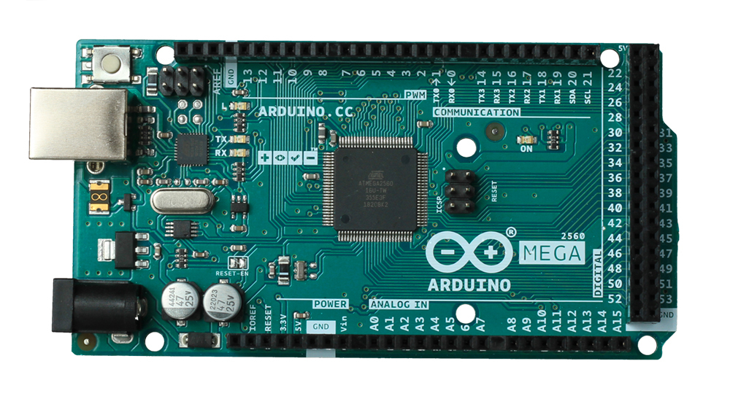

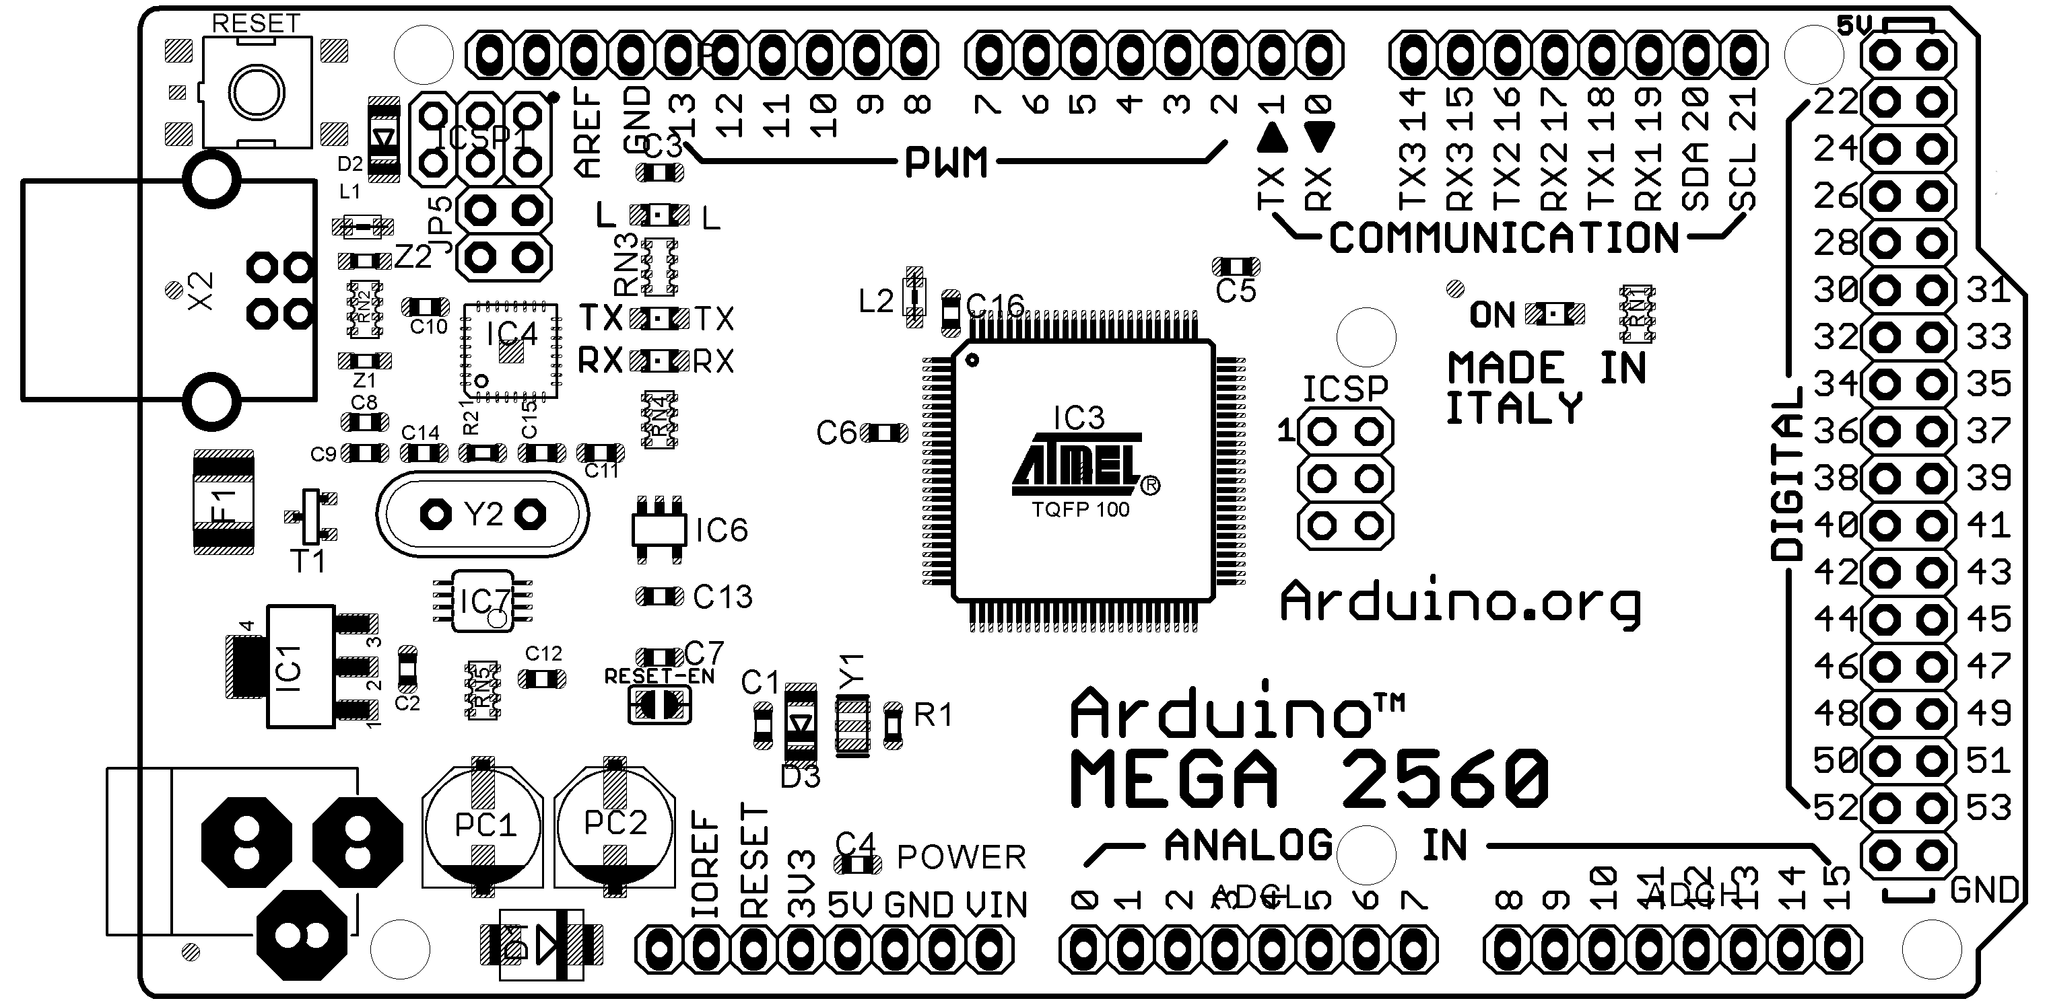

Рис. 3.1. Плата Arduino Mega2560

На платі Arduino Mega2560 розміщено такі елементи:
– 8-бітний AVR-мікроконтролер ATMega2560, що є осередком платформи Arduino Mega. Мікоконтролер працює з тактовою частотою 16 МГц, має 256 КБ флеш-пам’яті для зберігання прошивки, 8 КБ оперативної пам’яті SRAM та 4 КБ енергонезалежної пам’яті EEPROM для зберігання даних [23];
– 8-бітний AVR-мікроконтролер ATMega16U2. Мікроконтролер ATmega16U2 забезпечує підключення з комп’ютером мікроконтролера ATMega2560 по USB-порту. Підключення плати Arduino Mega2560 до комп’ютера розпізнається як підключення через віртуальний послідовний порт (COMx, де x – номер порту).
Таблиця 3.1.
Світлодіодна індикація на платі Arduino Mega2560
Назва світлодіода | Призначення
RX і TX | Блимають під час обміну даними між платою Arduino Mega2560 і комп’ютером.
L | Тестовий світлодіод, який підключено до 13 виводу МК плати Arduino. За високого рівня напруги на виводі світлодіод засвічується, а за низького – гасне.
ON | Індикатор наявності живлення плати Arduino Mega.

– USB-роз’єм Type-B. Через нього прошивається плата, а також може живитися при підключенні до комп’ютера;
– 2,1 мм DC Barrel Jack (роз’єм зовнішнього живлення), призначений для підключення зовнішнього джерела живлення з напругою 7 В – 12 В;
– кнопка перезавантаження/скидання (Reset). Кнопка перезавантажує мікроконтролер;
– регулятор напруги 5 В. Лінійний понижуючий регулятор напруги LD1117S50CTR забезпечує необхідним живленням 5 В мікроконтролери ATmega2560, ATmega16U2 та іншу логіку платформи. Максимальний вихідний струм становить 800 мА;
– регулятор напруги 3,3 В – лінійний понижуючий регулятор напруги LP2985-33DBVR із виходом 3,3 В. Лінія виведена лише на пін 3V3. Максимальний вихідний струм становить 150 мА;
– роз’єм ICSP, який призначений для внутрішньо-схемного програмування мікроконтролера ATmega2560. Застосовуючи бібліотеку SPI до цих виводів, можна підключити модуль (плату розширення) через інтерфейс SPI. Лінії шини SPI виведено на 6-піновий роз’єм, водночас їх продубльований на цифрових виводах 50 MISO, 51 MOSI, 52 SCK і 53 SS;
– роз’єм ICSP1 для внутрішньо-схемного програмування мікроконтролера ATmega16U2.
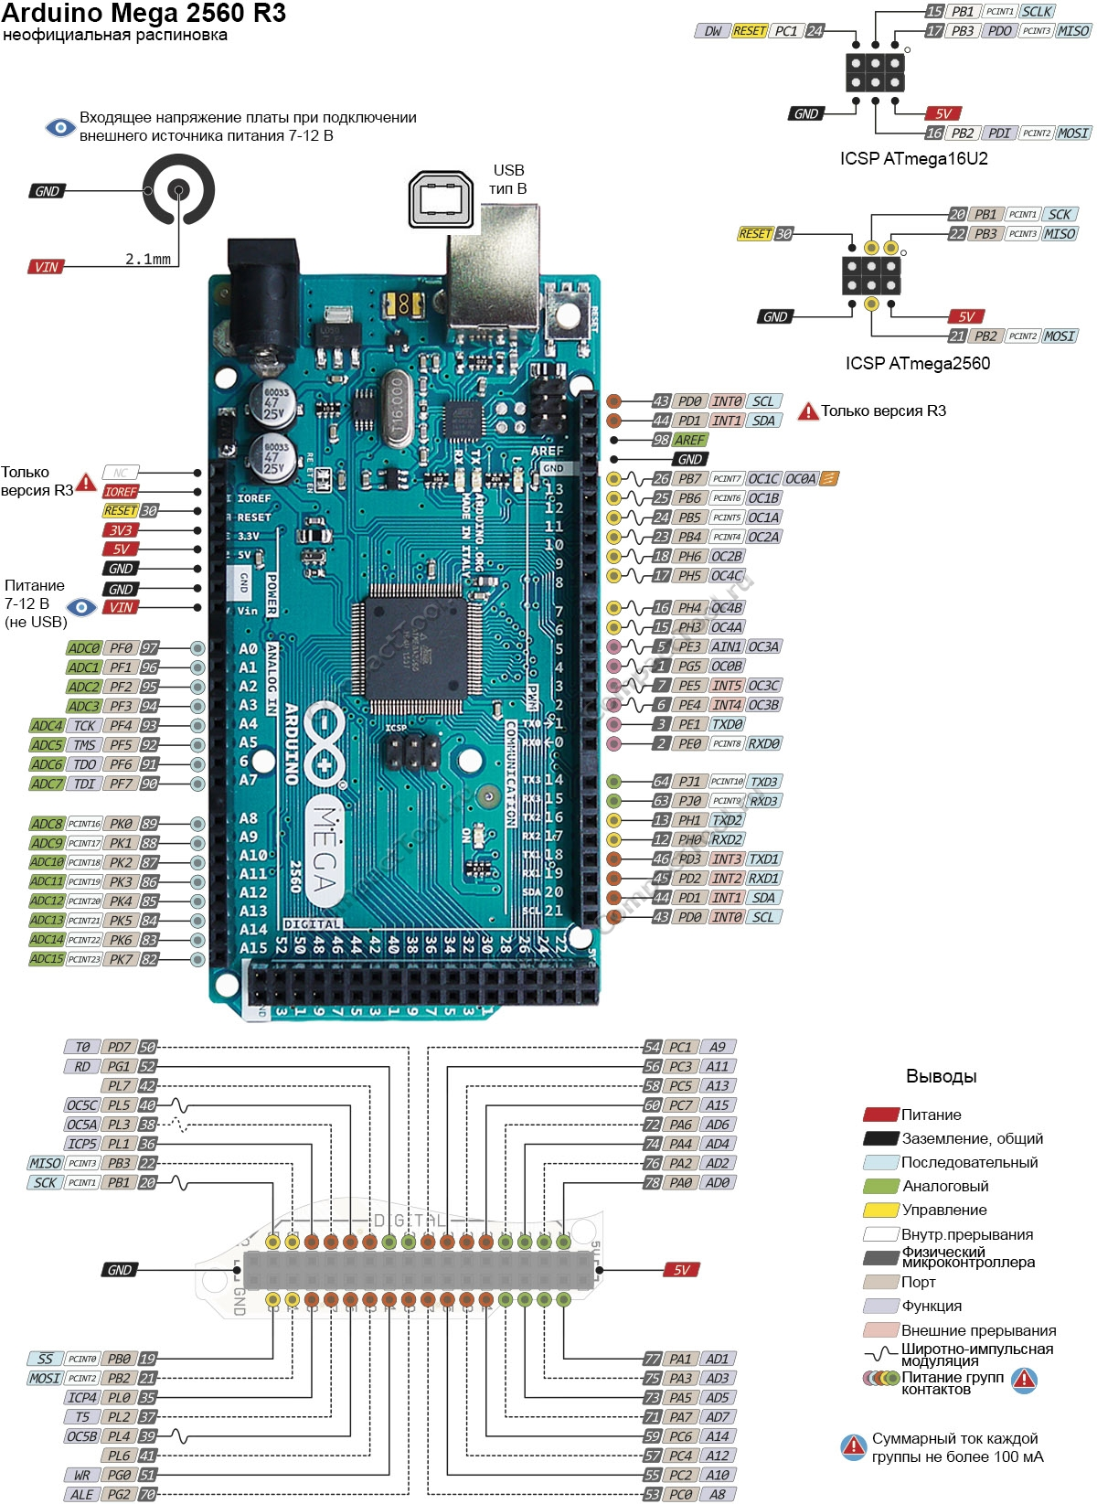
неофіційне розпінування
Вхідна напруга плати при підключенні зовнішнього джерела живлення 7–12 В
Тільки версія R3
Тільки версія R3
Виводи
Живлення груп контактів
Сумарний струм кожної групи, не більше 100 мА
Живлення 7–12 В (не USB)
Живлення
Заземлення, загальний
Послідовний
Аналоговий
Управління
Внутрішнє переривання
Фізичний мікроконтролер
Порт
Функція
Зовнішнє переривання
Широтно-імпульсивна модуляція

Рис. 3.2. Розпінування плати Arduino Mega2560
Виводи живлення на платі Arduino Mega2560:
– вивід VIN призначений для підключення зовнішнього джерела живлення DC 7–12 В. Із виводу можна брати живлення при заживленні пристрою через зовнішній роз’єм живлення;
– вихідний вивід 5V від 5 В регулятора напруги на платі і максимальним струмом 800 мА;
– вихідний вивід 3,3V від регулятора напруги 3,3 В і максимальним струмом 150 мА;
– вивід IOREF – надає платам розширення інформацію про робочу напругу мікроконтролера. Залежно від напруги, плата розширення може переключитися на відповідне джерело живлення або задіяти перетворювачі рівнів;
– вивід AREF – призначений для підключення зовнішнього джерела опорної напруги аналого-цифрового перетворювача. Залежно від опорної напруги відбуваються аналогові вимірювання (перетворення вхідного аналогового сигналу в цифровий код). У програмному скетчі використовується функція analogReference(type), де type має бути EXTERNAL.
Порти введення/виведення:
– цифровими виводами (входи/виходи) є піни 0–53. Лог. 1 відповідає рівень напруги – 5 В, а лог. 0 – 0 В. Максимальний струм на виводі – 40 мА. До виводів всередині мікроконтролера підключено підтягуючі резистори. Підтягуючі резистори за замочуванням є відключеними, але їх можна програмно підключити;
– виводи ШІМ (PWM) генератора 2–13 і 44–46. На ці виводи можна виводити аналогові значення у вигляді PWM-сигналу. Розрядність PWM не міняється і дорівнює 8 бітам;
– виводи аналого-цифрового перетворювача (АЦП) A0–A16. На ці виводи можна подавати аналоговий сигнал і представити її у цифровому вигляді. АЦП має незмінну розрядність у 10 біт. Вхідний аналоговий вимірювальний сигнал може бути від 0 до 5 В. При подачі вищих напруг можна спалити мікроконтролер;
– виводи шини TWI/I2C – 20 (SDA) і 21 (SCL). Ці виводи використовуються для обміну даними з периферійними модулями через інтерфейс I2C. У програмі (скетчі) використовується бібліотека Arduino – Wire;
– виводи 50 (MISO), 51 (MOSI), 52 (SCK) і 53 (SS) слугують для комунікації з периферією по шині SPI. В Arduino для підключення і обміну даними по шині SPI є спеціальна бібліотека SPI;
– виводи 0 (RX) і 1 (TX), 19 (RX1) 18 (TX1), 17 (RX2) і 16 (TX2), 15 (RX3) і 14 (TX3 використовують для обміну даними між платою Arduino і комп’ютером або іншими пристроями по послідовному інтерфейсу UART. Виводи 0 (RX) і 1 (TX) з’єднанні з відповідними виводами мікроконтролера ATmega16U2, які виконують роль USB-UART перетворювача. В Arduino для підключення по послідовному інтерфейсу є спеціальна бібліотека Serial.
Опис Wi-Fi модуля ESP8266 версії ESP-01. Наразі наявно багато різновидів модуля Wi-Fi. Деякі з них наведено на рисунках 3.3 та 3.4 [4].
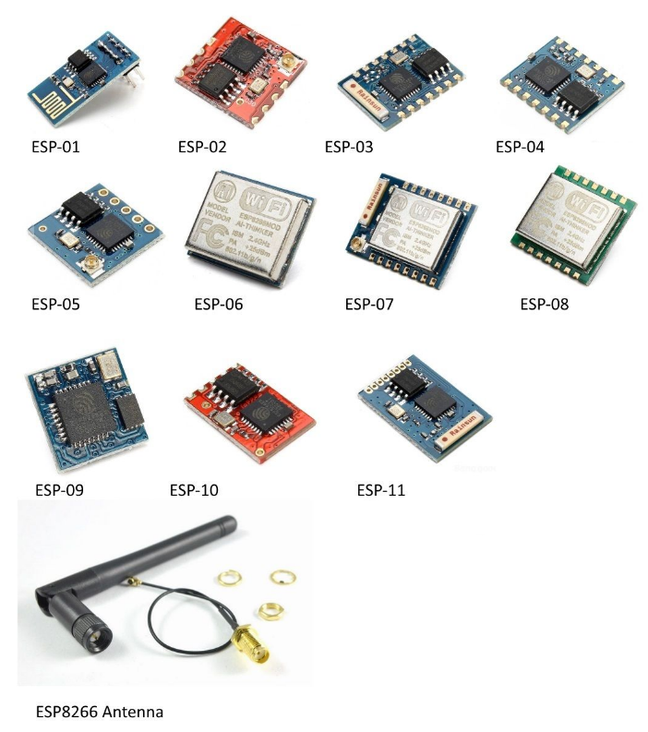

Рис. 3.3. Wi-Fi модулі на чіпі ESP8266

Розпінування модулів ESP01, ESP03, ESP12 наведено на рисунку 3.4.
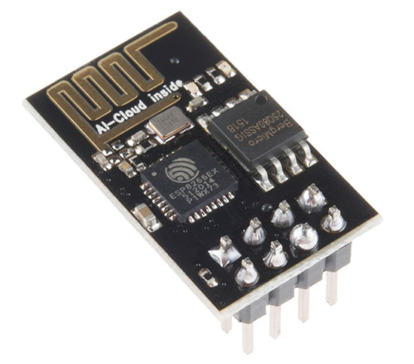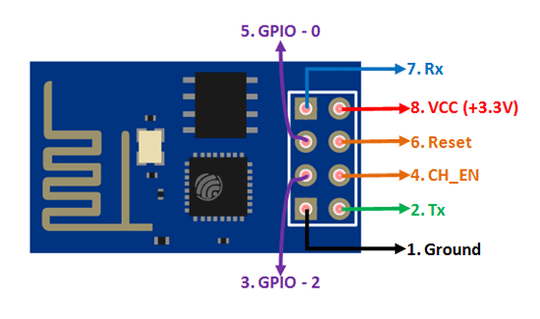
Рис. 3.4. Wi-Fi модуль ESP8266 ESP-01

Виводи Vcc і GND (8 і 1 на рис. 3.4) – живлення, на вивід Vcc можна подавати від 3 до 3,6 В, а GND – земля (мінус живлення). Цей модуль базується на 3,3 В логіці, а Arduino здебільшого – 5 В логіка. 5 В можуть вивести з ладу модуль ESP8266, тому на нього потрібно подавати окреме від Arduino живлення. Слід зазначити, що модуль ESP8266 в піках може споживати до 200 мА, а також майже жодна плата Arduino за замовчуванням не здатна.
Вивід RST 6 – має призначення для перезавантаження модуля. Зокрема модуль може перезавантажитися у разі короткочасного подання низького логічного рівня. Цей вивід слід підтягувати через резистор на 10 кОм до плюса живлення, аби досягти кращої стабільності в роботі модуля, позаяк він може перезавантажуватися від найменших наведень.
Вивід CP_PD 4 (або по-іншому EN) – слугує для переведення модуля в енергозберігаючий режим, у якому він споживає дуже незначний струм. Водночас слід підключити цей вивід через резистор на 10 кОм до плюса.
Виводи RXD0 7 TXD0 2 – апаратний UART, який використовується для перепрошивання, однак не заборонено використовувати ці порти як GPIO (GPIO3 і GPIO1 відповідно). GPIO3 на зображенні не розмічений, але в datasheet він є:

До речі, до виводу TXD0 2 підключений світлодіод «Connect», який світиться за низького логічного рівня на GPIO1 або коли модуль відправляє інформацію по UART.
GPIO0 5 – може бути не тільки портом вводу/виводу, а й переводити модуль у режим програмування. Здійснити це можна підключивши цей порт до низького логічного рівня (підключивши до GND) і подавши живлення на модуль. Після перепрошивання потрібно не забути витягти перемичку / відтиснути кнопку (кнопку під час перепрошивання тримати не обов’язково, модуль під час включення переходить у режим програмування і залишається в ньому до перезавантаження).
GPIO2 3 – порт вводу/виводу. Важливо, що кожний GPIO Wi-Fi модуля може безпечно видавати струм до 6 мА, щоб його не спалити, обов’язково потрібно поставити резистори послідовно портам вводу/виводу на R=U/I=3,3В/0,006 А=550 Ом, тобто, на 560 Ом.
У ESP01 всі GPIO підтримують ШІМ (PWM). Цей модуль має на борту доволі багато чого, і для простеньких проєктів Arduino не потрібен, тільки для перепрошивання. Якщо використовувати ESP07, то там узагалі портів майже така кількість, як у Uno, що дає можливість уже обходитися без Arduino. Щоправда є одна прикрість: аналогових портів у ESP01 взагалі немає,
а у ESP07 лише один, що називається ADC. Це, звісно, погіршує роботу з аналоговими давачами. В такому разі потрібно використовувати аналоговий мультиплексор.
Wi-Fi модуль ESP8266 версії ESP-01 побудований на базі чіпа ESP8266EX [4]. Wi-Fi модуль підключається до мікроконтролерної плати Arduino по послідовному інтерфейсу UART. Він має флеш-пам’ять об’ємом 2 МБ, підтримує стандарти безпровідного інтерфейсу Wi-Fi 802.11b/g/n із частотою. 2,4 ГГц. Модуль може працювати в одному з трьох режимів: як точка доступу (AP), як клієнт (STA), як клієнт + точка доступу (STA + AP). Модуль живиться напругою 3,3 В і споживає струм < 250 мА. Розміри модуля становлять 25×15 мм.
Система на кристалі (мікросхема) ESP8266EX. Мікросхема ESP8266 виконана за технологією SoC (System-on-a-Chip – система на кристалі). На кристалі наявний процесор 32-розрядний Tensilica L106 із частотою 80 МГц сімейства Xtensa із ультранизьким енергоспоживанням, радіочастотний ресивер-трансмітер (прийомо–передавач) Wi-Fi IEEE 802.11 b/g і статична оперативна пам’ять SRAM. Потужності процесора вистачає для виконання складних програм користувача і обробки цифрових сигналів.
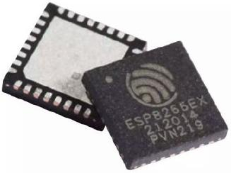

Рис. 3.5. Система на кристалі чіп (мікросхема) ESP8266EX

Програма користувача має бути записана у зовнішній мікросхемі флеш-пам’яті та завантажуватися в ESP8266EX по одному з доступних інтерфейсів (UART, SPI, SDIO) щоразу в момент подачі живлення до системи.
Мікросхема ESP8266 не містить флеш-пам’яті та багатьох інших компонентів для користувацького застосування. На базі цієї мікросхеми випускають модулі з потрібною периферією (наприклад, ESP-01).
Чіп ESP8266EX компанії Espressif – це високоінтегроване Wi-Fi SoC рішення з низьким енергоспоживанням, компактне і надійне, що відповідає вимогам IoT-індустрії (Інтернету речей). Чіп має повноцінний Wi-Fi та мережевий стек і може як самостійно виконувати програми, так і функціонувати під керуванням зовнішнього мікроконтролера.
У разі самостійної роботи чіп ESP8266EX завантажує на виконання програму зі зовнішньої Flash- пам’яті. В чіпі є кеш із високою швидкодією, що дає змогу покращити продуктивність системи та ефективніше використовувати оперативну пам’ять.
Якщо чіп ESP8266EX працює під керуванням зовнішнього мікроконтролера, то він працює як Wi-Fi адаптер, що передає дані по одному з інтерфейесів SPI, SDIO, I2C або UART. ESP8266EX має антенний перемикач, узгоджуючий трансформатор (балун), підсилювач потужності, малошумний підсилювач, фільтри, модулі управління живленням. Завдяки його компактній конструкції та високому ступеню інтеграції можна зменшити розміри друкованої плати та число зовнішніх компонент. Чіп ESP8266EX містить розширену версію 32-розрядного процесора Lx106 від фірми Tensilica серії Diamond та вбудовану статичну оперативну пам’ять (SRAM). Його можна з’єднати зі зовнішніми сенсорами та іншими пристроями, використовуючи виводи вводу/виводу загального призначення GPIO.
Підключення та AT-команди Wi-Fi модуля ESP8266 (ESP-01). У стандартній прошивці Wi-Fi модуля ESP8266 (ESP-01) є змога спілкуватися з мікроконтролерною платою за допомогою AT-команд через послідовний інтерфейс UART [4]. Всі плати Arduino мають хоча б один апаратний інтерфейс UART, який називають HardwareSerial. Якщо апаратний інтерфейс UART зайнятий іншим пристроєм, то можна використати програмний послідовний інтерфейс SoftwareSerial. Керуюча плата на мікроконтролері відсилає AT-команду Wi-Fi модулю, який виконує відповідну операцію.
HardwareSerial Arduino Mega2560. На платі Arduino Mega 2560 є чотири апаратні послідовні інтерфейси UART. Послідовний інтерфейс Serial міститься на виводах плати 0 (RX) і 1 (TX). Через нього відбувається передача даних по USB, що унеможливлює одночасне його використання як UART для комунікації з модулем Wi-Fi та відладки програми по USB. Решта три апаратні послідовні інтерфейси містяться на наступних виводах плати Arduino Mega 2560:
– Serial1 використовує виводи 19 (RX1) та 18 (TX1);
– Serial2 використовує виводи 17 (RX2) та 16 (TX2);
– Serial3 використовує виводи 15 (RX3) та 14 (TX3).
Отже, Wi-Fi модуль можна підключити до одного з цих трьох інтерфейсів UART. Для підключення Wi-Fi модуля ESP8266 (ESP-01) обрано послідовний інтерфейс Serial2, тому Wi-Fi модуль підключаємо до пінів (виводів) 16 і 17 плати Arduino Mega2560.

Таблиця 3.3
Список та функції AT-команд Wi-Fi модуля ESP8266 ESP-01
Функція | AT-команда | Відповідь
Робочий | AT | OK
Перезавантаження | AT+RST | OK [System Ready, Vendor:www.ai-thinker.com]
Версія прошивки | AT+GMR | AT+GMR 0018000902 OK
Список точок доступу | AT+CWLAP | AT+CWLAP +CWLAP:(4, ”RochefortSurLac”,-38,”70:62:b8:6f:6d:58”,1)  +CWLAP:(4,”LiliPad2.4”,-  83,”f8:7b:8c:1e:7c:6d”,1)  OK
Підключитися до точки доступу | AT+CWJAP?  AT+CWJAP="SSID", "Password" | Запит AT+CWJAP? +CWJAP:”RochefortSurLac” OK
Відключитися від точки доступу | AT+CWQAP=?  AT+CWQAP | Запит  OK
Отримати IP адрес | AT+CIFSR | AT+CIFSR 192.168.0.105  OK
Встановити параметри точки доступу | AT+ CWSAP?  AT+ CWSAP= <ssid>,<pwd>,<chl>,<ecn> | Запит  ssid, pwd  chl = канал, ecn = кодування
WiFi Режим | AT+CWMODE?  AT+CWMODE=1  AT+CWMODE=2  AT+CWMODE=3 | Запит  STA  AP  BOTH
Налаштувати TCP або UDP підключення | AT+CIPSTART=?  (CIPMUX=0) AT+CIPSTART =  <type>,<addr>,<port>  (CIPMUX=1) AT+CIPSTART=  <id><type>,<addr>, <port> | Запит  id = 0-4, type = TCP/UDP, addr = IP адрес, port= порт
TCP/UDP підключення | AT+ CIPMUX?  AT+ CIPMUX=0  AT+ CIPMUX=1 | Запит  Single  Multiple
Перевірити IP підключених пристроїв | AT+CWLIF
Статус TCP/IP підключення | AT+CIPSTATUS | AT+CIPSTATUS? no this fun
Відіслати TCP/IP дані | (CIPMUX=0) AT+CIPSEND=<length>;  (CIPMUX=1) AT+CIPSEND= <id>,<length>
Закрити TCP/UDP підключення | AT+CIPCLOSE=<id> або AT+CIPCLOSE
Встановити як сервер | AT+ CIPSERVER= <mode>[,<port>] | mode 0 закрити режим сервера; mode 1 відкрити; port = port
Налаштувати час очікування сервера | AT+CIPSTO?  AT+CIPSTO=<time> | Запит  <time>0~28800 в секундах
Швидкість передачі даних | AT+CIOBAUD?  підтримує: 9600, 19200, 38400, 74880, 115200, 230400, 460800, 921600 | Запит AT+CIOBAUD? +CIOBAUD:9600 OK
Перевірити IP адрес | AT+CIFSR | AT+CIFSR 192.168.0.106  OK
Firmware Upgrade  (from Cloud) | AT+CIUPDATE | +CIPUPDA  1. +CIPUPDATE:1 found server  2. +CIPUPDATE:2 connect server  3. +CIPUPDATE:3 got edition  4. +CIPUPDATE:4 start update
Отримано дані | +IPD | (CIPMUX=0): + IPD, <len>:  (CIPMUX=1): + IPD, <id>, <len>: <data>
Watchdog дозволено* | AT+CSYSWDTENABLE | Watchdog, автоматичний перезапуск при появі програмних помилок: включено.
Watchdog заборонено* | AT+CSYSWDTDISABLE | Watchdog, автоматичне перезавантаження при появі програмних помилок: виключено.

Модуль графічного монохромного LCD 128×64 на контролері ST7920. Компактний модуль графічного монохромного рідкокристалічного дисплею на контролері ST7920 є одним із найдоступніших графічних дисплеїв для плат Arduino на сьогоднішній день [19]. Модуль є платою, на якій встановлено графічний монохромний рідкокристалічний дисплей із підсвіткою та схемою управління. Живиться модуль напругою від 4,5 до 5,5 В та споживає струм до 5 мА. Для підсвітки потрібна напруга від 3 до 3,6 В. Споживає підсвітка струм до 60 мА. Підсвітку та контраст дисплею можна регулювати. Підсвітка може бути зеленого або синього кольору. На платі є 20 виводів для підключення модуля до МК плати Arduino по паралельному або послідовному SPI-інтерфейсу. Дисплей створено на матриці STN (GREEN) TRANSMISSIVE /NEGATIVE з роздільною здатністю 128×64 пікселів (точок) і кутом огляду 70°. Розмір пікселя (точки) становить 0,48(Д)×0,48(Ш) мм і крок між пікселями 0,52×0,52 мм (Ш). Дисплей може працювати в діапазоні температур від –20 до +70 °С.
Для роботи з мікроконтролерами та платами Arduino більш зручним є підключення дисплейного модуля ST7920 по послідовному інтерфейсу SPI, оскільки потрібно тільки три виводи [5].
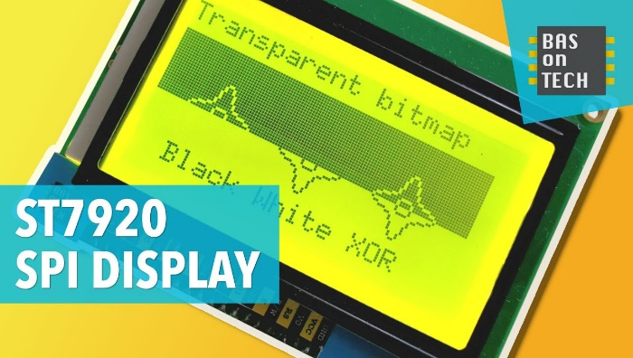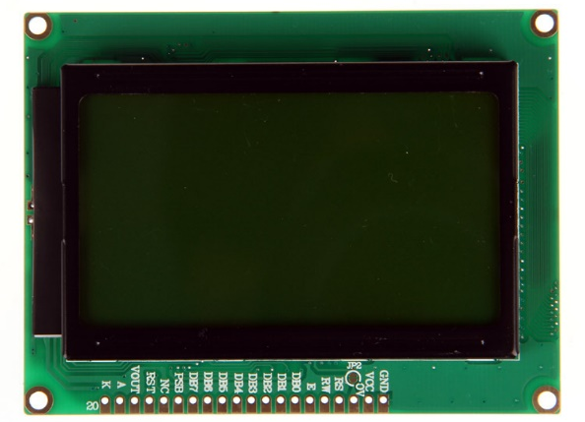

Рис. 3.12. Модуль із графічним монохромним РКД 128×64 ST7920

Розмір дисплею разом із платою: 93,0 (довжина) × 70,0 (ширина) × 13,50 (висота) мм. Розмір видимої області: 70×38 мм. Дисплей може працювати в текстовому або графічному режимі. В текстовому режимі на дисплей можна вивести у 4 рядках по 16 знаків в кожному. В графічному режимі дисплей має роздільну здатність 128×64 пікселя. Є три варіанти підключення дисплею: по 8-бітній паралельній шині, 4-бітній паралельній шині та по 3-бітній шині SPI. Дисплей ST7920 може перебувати в одному з двох режимів:
– робочий (нормальний режим). Споживання до 450 мкА при напрузі живлення 5 В;
– режим сну. Споживання до 30 мкА при напрузі живлення 5 В.
Щоб підключити дисплейний ST7920 до мікроконтролера потрібно 2 потенціометра на 10 кОм, для 8-бітного режиму резистор >=4,7 кОм, сам мікроконтролер і блок живлення 5 В.
Графічний дисплей ST7920 відрізняється від звичайних LCD. Звичайні LCD можуть виводити тільки текст або числа визначеної довжини. В графічному дисплеї є 128×64 (8192) пікселя, тому, крім символів, можна на ньому вивести будь-яке графічне зображення.
Графічний дисплей із мікросхемою контролера/драйвера ST7920 має низьке енергоспоживання і підходить для використання у пристроях із автономним живленням від батарей або акумуляторів. Він має широкий діапазон робочих напруг від 2,2 В до 5,5 В і підтримує як послідовний, так і 8/4 бітний паралельний режими комунікації.
Режим інтерфейсу комунікації може бути переключений між паралельним і послідовним за допомогою PSB PIN 15. Графічний дисплей має функцію автоматичного включення живлення та скидання (Reset) і може легко управлятися мікроконтролером, таким як: 8051, AVR, ARM, Arduino та Raspberry Pi.
Таблиця 3.4.
Виводи модуля графічного дисплею на контролері ST7920
Номер виводу (піна) | Назва виводу (піна) | Опис
1 | GND | Земля
2 | Vcc | Напруга живлення (2,7 В до 5,5 В)
3 | Vo | РКД контраст
4 | RS | Вибір регістру RS = 0: регістр команди  RS = 1: регістр даних
5 | R/W | Управління читання/запис
6 | E | Дозвіл
7, 8, 9, 10, 11, 12, 13, 14 | DB0, DB1, DB2, DB3, DB4, DB5, DB6, DB7 | Виводи даних (використовуються в режимі 8/4-бітному режимі комунікації)
15 | PSB | Вибір інтерфейсу:  низький рівень (0) для комунікації в послідовному режимі;  високий (1) для режиму 8/4-бітної паралельної шини
16 | NC | Не підключено
17 | RST | Вивід (пін) скидання
18 | Vout | LCD voltage doubler output. VOUT ≦ 7 В
19 | BLA | Підсвітка анод+
20 | BLK | Підсвітка катод–

Таблиця 3.5.
Виводи модуля дисплею для послідовної передачі даних по SPI
Номер виводу | Позначення | Призначення
5 | R/W (IR/W) | MOSI – лінія даних від Arduino до дисплею
6 | E (IE) | SCK – лінія синхронізації
15 | PSB (CS1) | Для послідовної шини – рівень лог. 0
17 | RST | Скидання при подачі лог. 0

Програмування графічного монохромного дисплею 128×64 ST7920. В Arduino для роботи з дисплеєм 128×64 ST7920 є бібліотека U8glib. Бібліотеку U8glib можна завантажити за адресою: https://www.arduinolibraries. info/libraries/u8glib. Вона підтримує паралельний режим і SPI режим. Для передачі даних по послідовному інтерфейсу бібліотека U8glib може використовувати як апаратний (Hardware SPI), так і програмний інтерфейс SPI (Software SPI). У паралельному режимі або режимі програмного SPI дисплей можна під’єднати до будь-яких виводів (пінів) плати Arduino. В режимі апаратного SPI дисплей підключають до виводів (пінів) апаратної шини SPI. Виводи (піни) плати Arduino, до яких підключено дисплей, вказують при створенні об’єкта u8g класу U8GLIB_ST7920_128X64. Приклад для апаратного SPI: U8GLIB_ST7920_128X64_1X u8g(9); // створюємо об’єкт u8g для роботи з дисплеєм, вказуючи номер виводу CS для апаратної шини SPI.
Графічна бібліотека u8glib підтримує роботу з різними графічними монохромними дисплеями та дає змогу виводити на них текст, графічні примітиви (лінії, точки, кола, прямокутники тощо), а також графічні зображення у вигляді масиву двійкових значень.
Виведення інформації на дисплей, що пов’язане з особливостями його роботи та графічної бібліотеки, здійснюється за допомогою спеціального циклу Picture Loop. Усередині цього циклу розміщують всі команди або процедури виведення на дисплей. Наприклад:
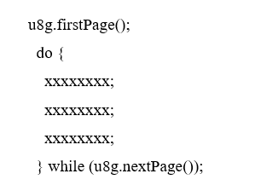

У тілі циклу замість xxxxxxxx є команди або процедури виведення на дисплей.
Модуль живлення 5V/3.3V від RobotDyn для безпаєчної макетної плати
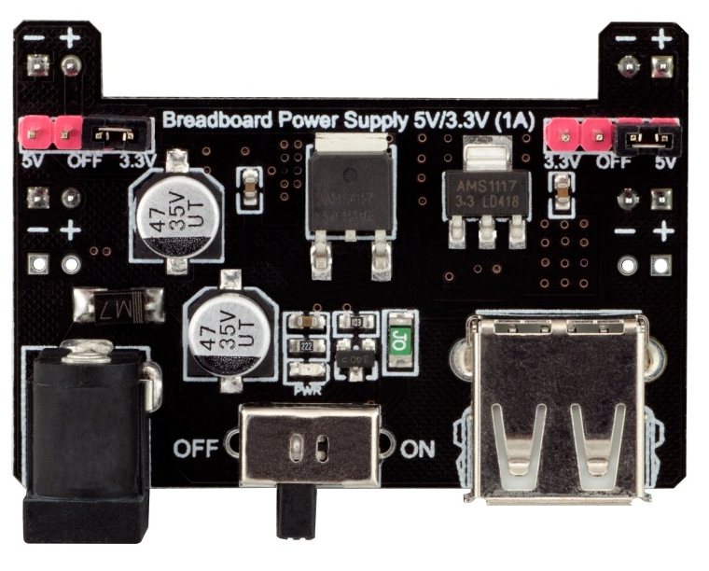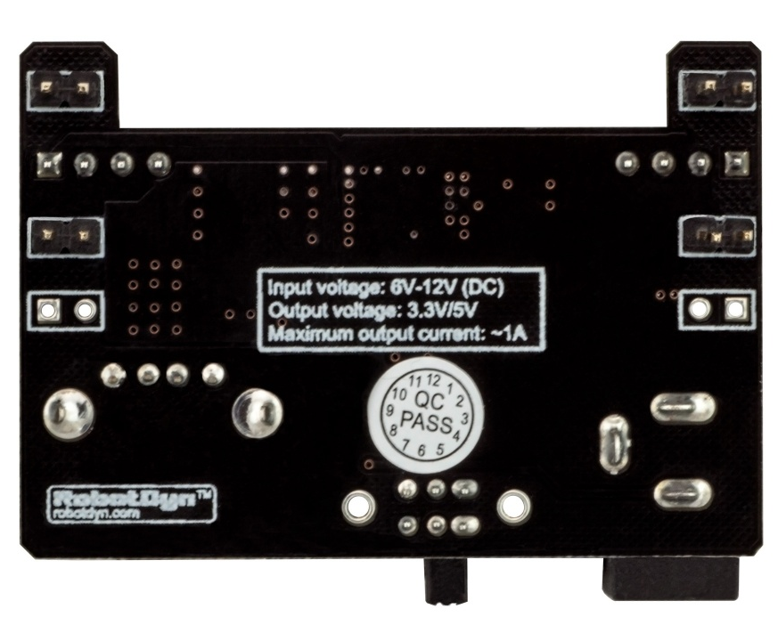
Рис. 3.13. Модуль живлення 5V/3.3V від RobotDyn для безпаєчної макетної плати

Модуль живлення 5V/3.3V від RobotDyn призначений для безпаєчних макетних плат (рис. 3.13). Він подає напруги 5 В і 3,3 В на шини макетної плати. Конструкція модуля становить плату зі штировими виводами, які вставляються у макетну плату. Цей модуль має регульований вихід USB 5 В із вихідним струмом 500 мА для живлення інших USB-пристроїв (плат Arduino). Можна переключати живлення 5 В і 3,3 В до рейки макету. Кожна рейка має автоматичний перемикач 5V/OFF/3.3V. На платі є загальний перемикач для включення/виключення живлення, тому немає необхідності відключати роз’єм живлення. Використовуються більш потужні регулятори напруги (LDO) для гарантованого виходу 1 А на 5 В і від 800 мА на 3,3 В (великий струм для проектів з Wi-Fi). Захист від короткого замикання і перегріву. Вхідний діод для захисту схеми від від’ємних напруг або джерел змінного струму. Світлодіодний індикатор живлення.

3.2 Проєктування апаратного забезпечення мікроконтролерної метеостанції з використанням online-сервісу надання прогнозу погоди OpenWeatherMap

Internet (IoT) – метеостанція з використанням online-сервісу надання погодних даних OpenWeatherMap має підключатися до мережі Internet по Wi-Fi та отримувати погодні дані з online-сервісу надання погодних даних OpenWeatherMap [1; 13; 25; 30]. На рис. 3.14 зображено структуру апаратного забезпечення Internet (IoT) – метеостанції з використанням online-сервісу надання погодних даних OpenWeatherMap. Апаратне забезпечення Internet (IoT) – метеостанції розроблено на платформі Arduino Mega2560 із мікроконтролером AVR ATmega2560. До плати Arduino Mega2560 підключено Wi-Fi модуль ESP8266 ES-01, модуль із графічним монохромним LCD 128×64 на контролері ST7920 та 4 кнопки. Мікроконтролер ATmega2560 плати Arduino Mega2560 є головним елементом, що забезпечує функціонування пристрою згідно з визначеним алгоритмом. Пристрій надсилає запит на отримання погодних даних до online-сервісу OpenWeatherMap, отримує та обробляє їх в форматі JSON. Поточні значення метеопараметрів пристрій виводить на графічний монохромний LCD 128×64 на контролері ST7920 [10; 11; 15;17].

Рис. 3.14. Загальна структура апаратного забезпечення IoT-метеостанції
з використанням online-сервісу надання погодних даних OpenWeatherMap

На рис. 3.15 зображено модель IoT-метеостанції, створену в Proteus ISIS. На схемі модуль Wi-Fi ESP8266 ES-01 підключено до послідовної шини Serial2 плати Arduino Mega2560 (вивід модуля ESP_RX до вивода 16 (TX2) плати, а вивід ESP_TX до вивода 17 (RX2)). У моделі пристрою використано графічний монохромний дисплей 128×64 на контролері ST7920, який підключено послідовно до наступних виводів. Виводи даних D0…D7 дисплею підключено до виводів 22 (PA0/AD0), 23 (PA1/AD1), 24 (PA2/AD2), 25 (PA3/AD3), 26 (PA4/AD4), 27 (PA5/AD5), 28 (PA6/AD6), 29 (PA7/AD7) відповідно. Виводи і дисплею до виводів 33 (PC4/A12) і 34 (PC3/A11). Вивід RW до виводу 35 (PC2/A10), вивід RS до виводу 36 (PC1/A9), вивід E до виводу 37 (PC0/A8). Виводи VCC, V0, заведено на +5 В, GND на GND. У макеті вже використано графічний монохромний дисплей на контролері ST7920. Він підключений до Arduino Mega2560 по 3-провідному інтерфейсу SPI. Вивід R/W модуля графічного дисплею ST7920 підключено до виводу 51 (MOSI) плати Arduino Mega2560. Вивід E модуля графічного дисплею ST7920 підключено до виводу 52 (SCK) плати Arduino Mega2560. Вивід RS модуля графічного дисплею ST7920 підключено до виводу 9 плати Arduino Mega2560. До виводу V0 модуля дисплею підключено потенціометр 10 кОм для регулювання контрастом дисплею від 0 до 5 В. Виводи підсвітки дисплею BLA (A) і BLK (К) підключено до виводів 3,3 В і GND.
Кнопка MENU підключена до виводу 19 (PD2/INT2/RXD1), кнопка SELECT_PLUS до виводу 40 (PG1/), кнопка SELECT_MINUS до 41 виводу (PG0/) і кнопка виходу з меню в робочий режим EXIT до піна 42 (PL7) плати Arduino Mega2560.

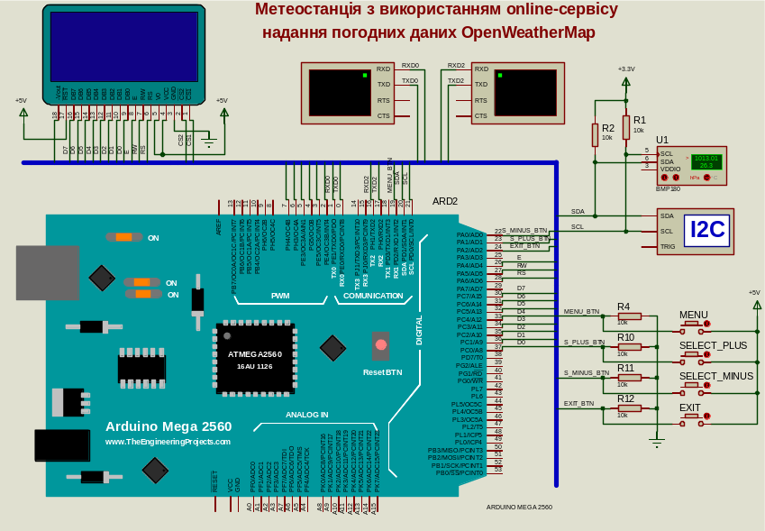

Рис. 3.15. Апаратне забезпечення IoT-метеостанції з використанням online-сервісу надання погодних даних OpenWeatherMap в Proteus ISIS

Розділ 4
Програмно-алгоритмічне забезпечення
мікроконтролерної метеостанції
з використанням online-сервісу
надання прогнозу погоди OpenWeatherMap

4.1 Алгоритм роботи мікроконтролерної метеостанції з використанням online-сервісу надання прогнозу погоди OpenWeatherMap

На рис. 4.1 зображено блок-схему алгоритму роботи мікроконтролерної метеостанції з використанням online-сервісу надання погодних даних OpenWeatherMap.

Рис. 4.1. Алгоритм роботи IoT-метеостанції з використанням системи моніторингу метеопараметрів online-сервісу надання погодних даних OpenWeatherMap

Рис. 4.2. Блок-схема алгоритму ініціалізації пристрою

Після увімкнення мікроконтролерної метеостанції з використанням online-сервісу надання погодних даних OpenWeatherMap стартує виконання зашитої у флеш-пам’ять програми [16; 27; 28; 29]. Спершу викликається функція setup(), що ініціалізує послідовний інтерфейс, ініціалізує піни (на вхід) плати Arduino, до яких підключені кнопки (MENU_BTN_PIN, SELECT_PLUS_BTN_PIN, SELECT_MINUS_BTN_PIN, EXIT_BTN_PIN, INPUT), ініціалізує W-Fi модуль ESP8266 ESP-01, підключає функцію обробки переривань, що спрацьовує при натисненні кнопки входження в меню MENU_BTN, виводить інформацію про пристрій та його розробника.
Лістинг коду функції ініціалізації setup() такий:

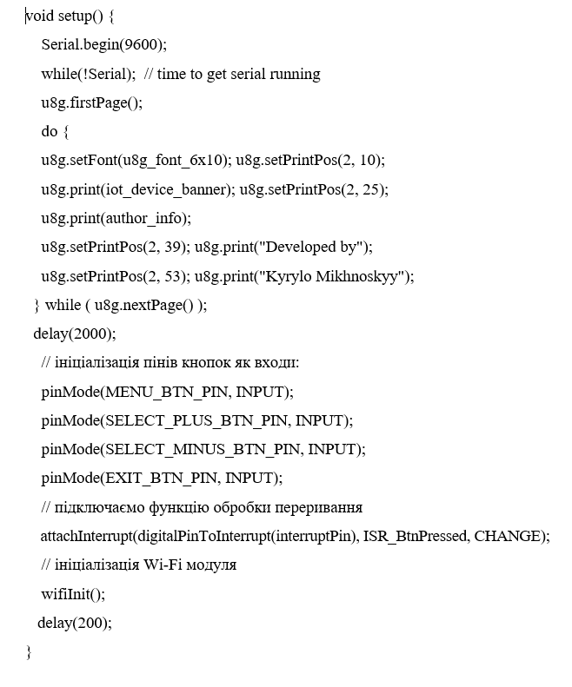

Рис. 4.3. Блок-схема алгоритму ініціалізації Wi-Fi модуля ESP8266
та встановлення підключення до Wi-Fi точки доступу

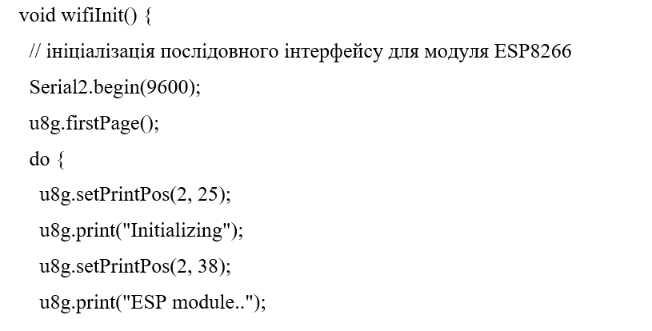
Функція ініціалізації Wi-Fi модуля:

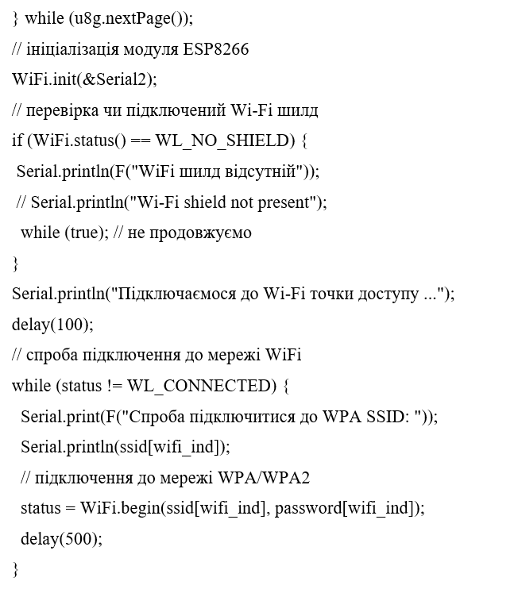

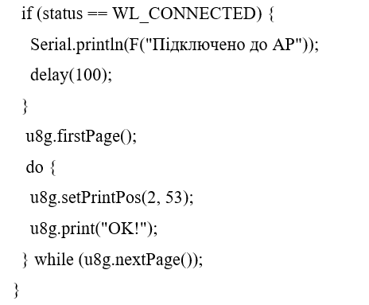
Відсилаємо запит до сервісу OpenWeatherMap на отримання погодних даних для вказаної локації. Для виконання запиту створено функцію httpGETRequest(char kHostname[], char kPath[]), яка в якості параметрів приймає рядок із назвою хоста сервісу char kHostname[] = http://api.openweathermap.org та рядок із назвою міста, коду країни і API ключем OpenWeatherMap String kPath = "/data/2.5/weather?q=" + city + "," + countryCode + "&APPID=" + openWeatherMapApiKey. У разі успішного виконання функція httpGETRequest повертає отримані дані про погоду з сервісу OpenWeatherMap у форматі JSON.
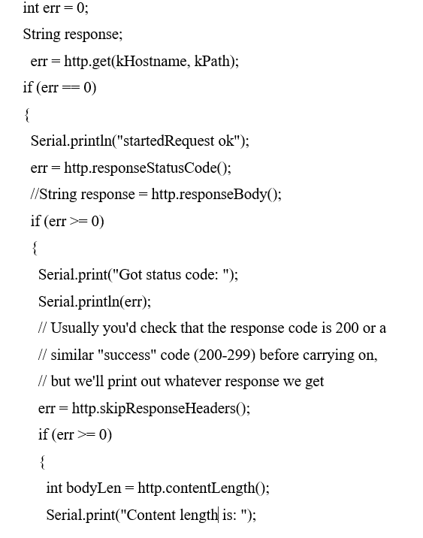
String httpGETRequest(char kHostname[], char kPath[]) {

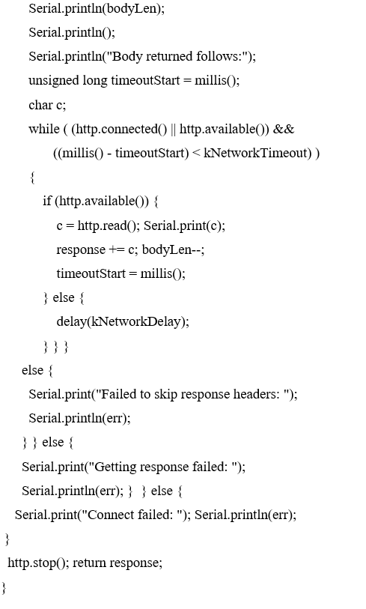

Запит на отримання погодних даних відсилається відповідно до заданого часового інтервалу.
if ( millis() - lastSend >= 10000 ) { // надсилання запиту на отримання даних про погоду до OpenWeatherMap
String response = httpGETRequest(kHostname, kPath_CharArray);
Десеріалізація отриманого JSON документу в об’єкті doc.
StaticJsonDocument<512> doc;
DeserializationError error = deserializeJson(doc, response);
// Перевірка чи паркінг пройшов успішно
if (error) {
Serial.print(F("deserializeJson() failed: ")); Serial.println(error.f_str());
}
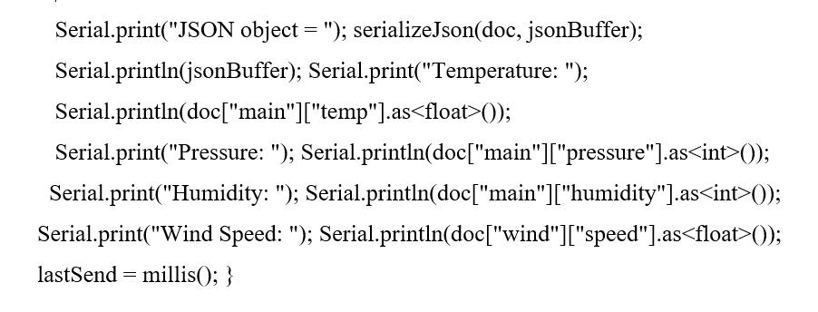
Витягуємо значення параметрів погоди з об’єкту doc і виводимо їх на РК-дисплей і монітор послідовної шини:

Визначаємо функцію, що викликатиметься при виникнення зовнішнього переривання INT2. Зовнішнє переривання генерується під час натиснення кнопки MENU_BTN, підключеної до піна 19 (INT2). Переривання генерується щоразу при зміні стану виводу (піна) – режим CHANGE.
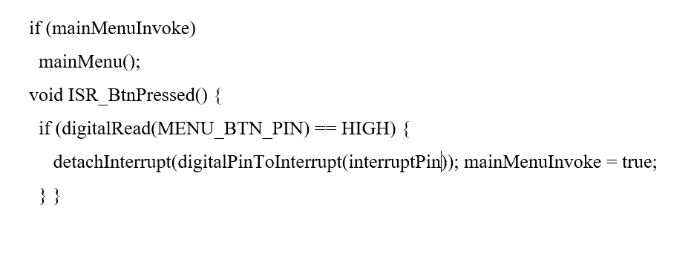
У головному циклі обробляється тільки натиснення кнопки MENU_BTN. Під час її натиснення здійснюється перехід до головного меню, в якому користувач може здійснити налаштування IoT – присторю моніторингу метеопараметрів:

4.2 Розроблення програмної бібліотеки для роботи з online-сервісом надання прогнозу погоди OpenWeatherMap

Для роботи з online-сервісом надання погодних даних OpenWeatherMap розроблено бібліотеку для перенесення даних у JSON-форматі. Вона містить константи, змінні, структури даних і клас із методами для роботи з JSON форматом. Фрагмент реалізації цієї бібліотеки подано у додатку 1.

4.3 Розроблення програмної бібліотеки для роботи з Wi-Fi модулем ESP8266

Для роботи з Wi-Fi модулем ESP8266 ESP-01S розроблено бібліотеку WiFiEsp, що містить клас WiFiEspClass із методами для роботи з Wi-Fi модулем ESP-01S. Опис класу WiFiEspClass цієї бібліотеки подано у додатку 2.

4.4 Програмна реалізація головного алгоритму роботи мікроконтролерної метеостанції з використанням online-сервісу надання прогнозу погоди OpenWeatherMap

Програмна реалізація головного алгоритму роботи мікроконтролерної метеостанції з використанням online-сервісу надання погодних даних OpenWeatherMap згідно з рис. 4.1 подано у додатку 3.

4.5 Моделювання та дослідження макету мікроконтролерної метеостанції з використанням online-сервісу надання прогнозу погоди OpenWeatherMap

Перед завантаженням створеного скетчу в плату Arduino проведемо його перевірку та відлагодження на моделі пристрою, створеній в Proteus ISIS. Для цього потрібно згенерувати в Arduino IDE файл прошивки з розширенням hex і завантажити його у створену модель Proteus’а. Щоб згенерувати .hex-файл потрібно в Arduino IDE обрати опцію Preferences (Ctrl + Comma) в меню File. У вікні, що з’явиться, відмітити (поставити галочку) опцію compilation навпроти пункту Show verbose output during:. Далі компілюємо файл і у вікні виводу Arduino IDE останнім рядком буде лінк (шлях) до .hex файлу.
Програмне забезпечення Proteus ISIS дає змогу здійснювати моделювання і відлагодження доволі складних програмованих пристроїв із декількома мікроконтролерами і навіть із різних родин одночасно. На рисунках подано моделювання в Proteus ISIS Internet (IoT)-метеостанції з використанням online-сервісу надання погодних даних OpenWeatherMap.
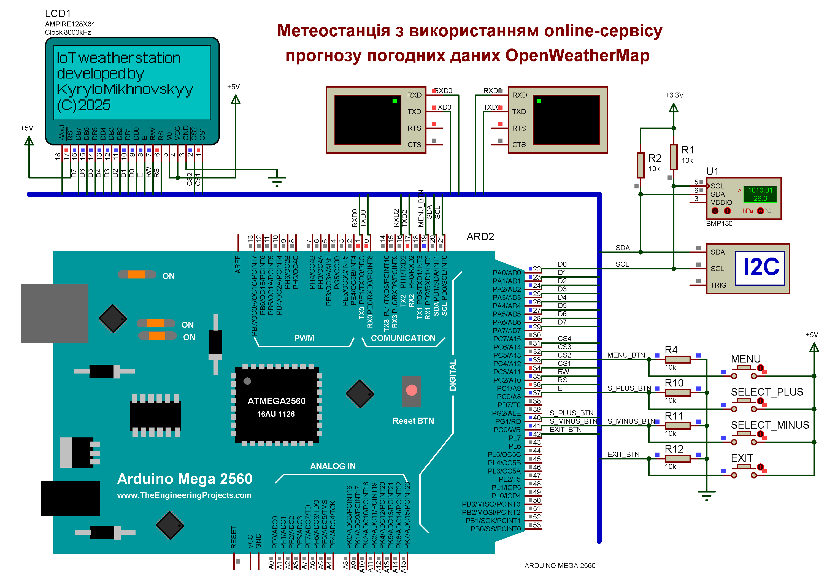

Рис. 4.4. Моделювання роботи IoT-метеостанції з використанням online-сервісу надання погодних даних OpenWeatherMap в Proteus ISIS
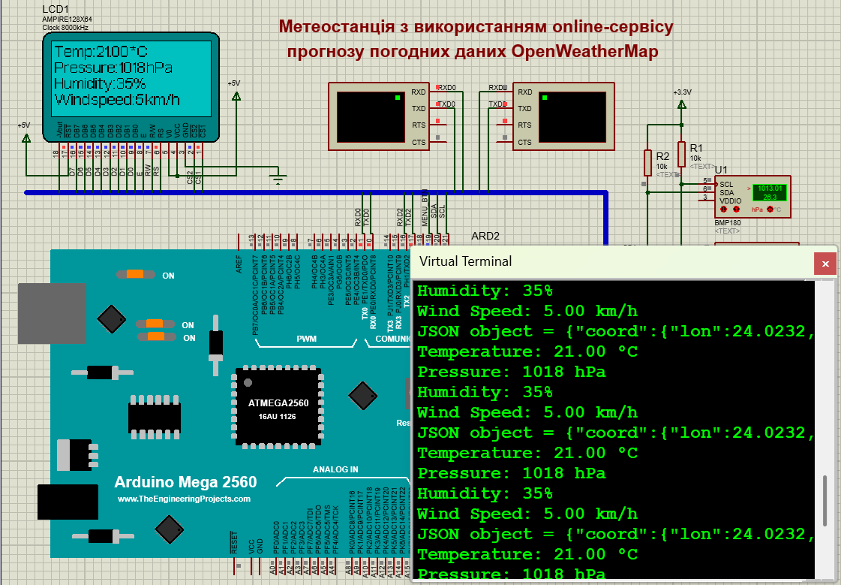

Рис. 4.5. Моделювання роботи метеостанції з використанням online-сервісу надання погодних даних OpenWeatherMap у Proteus ISIS

На рисунках нижче показано роботу зібраного макету IoT-метеостанції на платформі Arduino Mega з використанням online-сервісу надання погодних даних OpenWeatherMap.

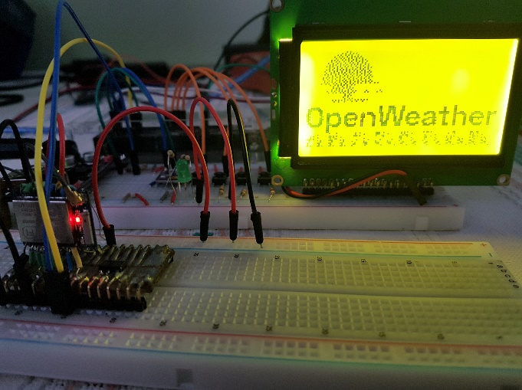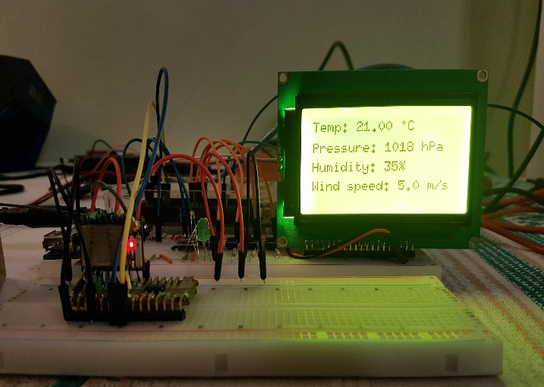

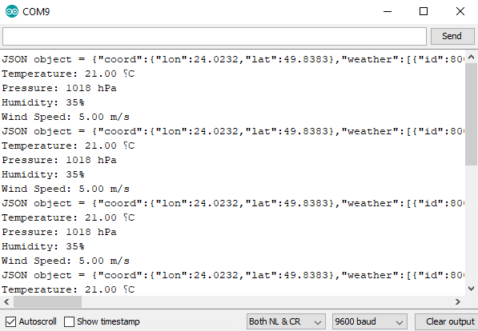

Рис. 4.6. Дослідження роботи макету метеостанції з використанням online-сервісу надання погодних даних OpenWeatherMap

Висновки

У дипломній роботі розроблено Internet-метеостанцію на платформі Arduino з використанням online-сервісу надання прогнозу погоди OpenWeatherMap для блок-постів Національної поліції України.
Апаратним забезпеченням метеостанції є мікроконтролерний пристрій, що підключається через Wi-Fi модуль до мережі Internet та надсилає запит online-сервісу OpenWeatherMap на отримання погодних даних для заданої локації (заданого місця розташування). У відповідь online-сервіс OpenWeatherMap надсилає погодні дані метеостанції у JSON форматі. Отримані метеодані в JSON форматі пристрій обробляє та виводить на графічний монохромний РК-дисплей 128×64 ST7920.
Пристрій розроблено на базі плати Arduino Mega2560 із мікроконтролером AVR ATmega2560, Wi-Fi модулі ESP8266 ESP-01 і модулі графічного монохромного РК-дисплею 128×64 на контролері ST7920. Мікроконтролерний пристрій має меню, що дає змогу користувачу обрати
Wi-Fi точку доступу, погодну локацію та формат представлення даних.
Розроблено електричну принципову схему та модель Internet (IoT)-метеостанції засобами Proteus ISIS. Створено програмно-алгоритмічне забезпечення Internet (IoT)-метеостанції з використанням OpenWeather API. Програмне забезпечення складається з програмних драйверів модуля Wi-Fi ESP8266 ESP-01, графічного монохромного РК-дисплею (LCD) 128×64 ST7920 та головної програми опрацювання даних для мікроконтролера плати Arduino Mega2560.
Здійснено відлагодження створеного програмного забезпечення на моделі пристрою в Proteus ISIS. Зібрано макет Internert (IoT)-метеостанції з використанням online-сервісу надання погодних даних OpenWeatherMap на макетній платі breadboard та протестовано його роботу.

Список використаних джерел

- Інтернет сервіси надання погодних даних online з безплатним API. URL: https://developer.accuweather.com/; https://openweathermap.org/api; https://www. weatherbit.io/; https://www.tomorrow.io/weather-api/; https://open-meteo.com/.
- Концепція Інтернету речей (Internet of Things). URL: https://uk. wikipedia.org/wiki/Інтернет_речей; https://www.geeksforgeeks.org/introduction-to-internet-of-things-iot-set-1/; https://www.it.ua/knowledge-base/technology-innovation/ internet-veschej-internet-of-things-iot.
- Опис Arduino Mega2560. URL: https://docs.arduino.cc/hardware/mega-2560/#tutorials; https://www.theengineeringprojects.com/2018/06/introduction-to-arduino-mega-2560.html; https://www.pololu.com/product/1699.
- Опис підключення Wi-Fi модуля ESP8266 до плат Arduino та їх програмування. URL: https://www.instructables.com/Getting-Started-With-the-ESP8266-ESP-01/.
- Підключення LCD ST7920. URL: https://thesolaruniverse.wordpress.com/ 2017/08/11/an-128x64-graphic-lcd-display-with-st7920-controller-for-the-arduino-displaying-temperature-and-relative-humidity/.
- САПР Proteus VSM. URL: https://www.labcenter.com/downloads/.
- Середовище розробки Arduino IDE. URL: https://www.arduino.cc/ en/Main/Software.
- Формат JSON. URL: https://www.w3schools.com/js/js_json_intro.asp; https://www.json.org/json-en.html; https://www.spiceworks.com/tech/devops/articles/ what-is-json/.
- Adeel Javed. Building Arduino Projects For The Internet Of Things: Experiments With Real-World Applications. Apress. 2016. 285 p.
- Benjamin Spahic. Arduino Without Prior Knowledge: Create your own first project within 7 days (Become an Engineer Without Prior Knowledge). Kindle Edition. 2020. 113 p.
- Blum Richard. Arduino Programming in 24 Hours, Sams Teach Yourself. 1st ed. Sams Publishing. 2014. 434 p.
- Dexter Pearson. Arduino: Beginner’s Guide to Learn Arduino Programming Step by Step. Independently published. 2019. July, 29. 61 p.
- Emily Gertz, Patrick Di Justo. Environmental Monitoring with Arduino. Building Simple Devices to Collect Data About the World Around Us. Published by O’Really Media Inc. 2012. 96 p.
- Ethan Thorpe. Arduino for Beginners: Comprehensive Beginners Guide to Learn Arduino Programming Step by Step. Independently published. 2019. July, 19. 150 p.
- George Gibson. Arduino: A Beginner’s Guide to Arduino Programming. Published by Kindle Edition. 2023. 111 p.
- Jack Purdum. Beginning C for Arduino, Second Edition: Learn C Programming for the Arduino. 2nd ed. Published by Apress. 2015. 414 p.
- Jonathan Oxer and Hugh Blemings. Practical Arduino: Cool Projects for Open Source Hardware. New York: Springer-Verlag, 2009. 445 p.
- Kimmo and Tero Karvinen. Make: Arduino Bots and Gadgets. Published by O’Really Media Inc., 2011. 297 p.
- LCD ST7920 128x64. URL: https://www.mpja.com/download/34348 opdata.pdf, https://www.buydisplay.com/2-6-inch-lcd-128x64-st7920-spi-graphic-module-display-w-datasheet-tutorial.
- Marco Schwartz. Internet of Things with Arduino Cookbook. Packt Publishing. 2016. 188 p.
- Massimo Banzi, Michael Shiloh. Getting Started with Arduino: The Open Source Electronics Prototyping Platform (Make). 3rd Edition Make Community, 2014. December, 28. 262 p.
- Michael Margolis. Arduino Cookbook, Second Edition. Published by O’Reilly Media Inc., 2012. 724 p.
- МК ATmega2560. URL: https://ww1.microchip.com/downloads/en/devicedoc/ atmel-2549-8-bit-avr-microcontroller-atmega640-1280-1281-2560-2561_datasheet.pdf; https://www.microchip.com/en-us/product/atmega2560; https://components101.com/ microcontrollers/atmega2560-microcontroller.
- OpenWeatherMap API. URL: https://create.arduino.cc/projecthub/ officine/getting-weather-data-655720; https://create.arduino.cc/projecthub/BnBe_Club/ online-weather-display-using-openweathermap-0f1345; https://randomnerdtutorials.com/ esp32-http-get-open-weather-map-thingspeak-arduino/.
- Peter Waher, Pradeeka Seneviratne, Brian Russel, Drew Van Duren. IoT: Building Arduino – Based Projects. Packt Publishing. 2016. 732 p.
- Rajesh Singh, Anita Gehlor, Lovi Raj Gupta, Bhupendra Singh, Mahendra Swain. Internet of Things with Raspberry Pi and Arduino. CRC Press Taylor & Francis Group, LLC. 2020. 190 p.
- Sarful Hassan, Mehadi Hasan Maruf. Arduino Programming for Absolute Beginners: Master Arduino from Scratch with Easy-to-Follow Projects and Examples. Published by Kindle Edition. 2024. 478 p.
- Sarful Hassan. Arduino Programming Essentials: A Practical Handbook for Makers, Engineers, and Students. Independently published. 2024. 308 p.
- Simon Monk. Programming Arduino Next Steps: Going Further with Sketches, Second Edition. 2nd ed. Published by McGraw Hill TAB. 2018. 320 p.
- Tim Pulver. Hands-On Internet of Things with MQTT: Build connected IoT devices with Arduino and MQ Telemetry Transport (MQTT). 1 edition. Packt Publishing. 2019. October, 4. 350 p.

Додатки
Додаток 1

Фрагмент лістингу бібліотеки для роботи
з online-сервісом надання прогнозу погоди OpenWeatherMap

Клас HttpClient:
class HttpClient : public Client
{
public:
static const int kNoContentLengthHeader =-1; static const int kHttpPort =80;
static const char* kUserAgent;
HttpClient(Client& aClient, const char* aProxy =NULL, uint16_t aProxyPort =0);
HttpClient(Client& aClient);
void beginRequest(); void endRequest();
int get(const char* aServerName, uint16_t aServerPort, const char* aURLPath, const char* aUserAgent =NULL);
int get(const char* aServerName, const char* aURLPath, const char* aUserAgent =NULL);
int get(const IPAddress& aServerAddress, const char* aServerName, uint16_t aServerPort, const char* aURLPath, const char* aUserAgent =NULL);
int get(const IPAddress& aServerAddress, const char* aServerName, const char* aURLPath, const char* aUserAgent =NULL);
int post(const char* aServerName, uint16_t aServerPort, const char* aURLPath, const char* aUserAgent =NULL);
int post(const char* aServerName, const char* aURLPath, const char* aUserAgent =NULL);
int post(const IPAddress& aServerAddress, const char* aServerName, uint16_t aServerPort, const char* aURLPath, const char* aUserAgent =NULL);
int post(const IPAddress& aServerAddress, const char* aServerName, const char* aURLPath, const char* aUserAgent =NULL);
int put(const char* aServerName, uint16_t aServerPort, const char* aURLPath, const char* aUserAgent =NULL);
int put(const char* aServerName, const char* aURLPath, const char* aUserAgent =NULL);
int put(const IPAddress& aServerAddress, const char* aServerName, uint16_t aServerPort, const char* aURLPath, const char* aUserAgent =NULL);
int put(const IPAddress& aServerAddress, const char* aServerName, const char* aURLPath, const char* aUserAgent =NULL);
int startRequest(const char* aServerName, uint16_t aServerPort, const char* aURLPath, const char* aHttpMethod, const char* aUserAgent);
int startRequest(const IPAddress& aServerAddress, const char* aServerName, uint16_t aServerPort, const char* aURLPath, const char* aHttpMethod, const char* aUserAgent);
void sendHeader(const char* aHeader);
void sendHeader(const char* aHeaderName, const char* aHeaderValue);
void sendHeader(const char* aHeaderName, const int aHeaderValue);
void sendBasicAuth(const char* aUser, const char* aPassword);
void finishRequest();
int responseStatusCode(); int readHeader(); int skipResponseHeaders();
bool endOfHeadersReached() { return (iState == eReadingBody); };
bool endOfBodyReached();
virtual bool endOfStream() { return endOfBodyReached(); };
virtual bool completed() { return endOfBodyReached(); };
int contentLength() { return iContentLength; };
virtual size_t write(uint8_t aByte) { if (iState < eRequestSent) { finishHeaders(); }; return iClient-> write(aByte); };
virtual size_t write(const uint8_t *aBuffer, size_t aSize) { if (iState < eRequestSent) { finishHeaders(); }; return iClient->write(aBuffer, aSize); };
virtual int available() { return iClient->available(); };
virtual int read(); virtual int read(uint8_t *buf, size_t size);
virtual int peek() { return iClient->peek(); };
virtual void flush() { return iClient->flush(); };
virtual int connect(IPAddress ip, uint16_t port) { return iClient->connect(ip, port); };
virtual int connect(const char *host, uint16_t port) { return iClient->connect(host, port); };
virtual void stop();
virtual uint8_t connected() { return iClient->connected(); };
virtual operator bool() { return bool(iClient); };
virtual uint32_t httpResponseTimeout() { return iHttpResponseTimeout; };
virtual void setHttpResponseTimeout(uint32_t timeout) { iHttpResponseTimeout = timeout; };
protected:
void resetState(); void finishHeaders();
int sendInitialHeaders(const char* aServerName, IPAddress aServerIP, uint16_t aPort, const char* aURLPath, const char* aHttpMethod, const char* aUserAgent);
static const int kHttpResponseTimeout = 30*1000;
static const char* kContentLengthPrefix;
typedef enum {
eIdle, eRequestStarted, eRequestSent, eReadingStatusCode, eStatusCodeRead,
eReadingContentLength, eSkipToEndOfHeader, eLineStartingCRFound, eReadingBody
} tHttpState;
Client* iClient; tHttpState iState; int iStatusCode; int iContentLength;
int iBodyLengthConsumed; const char* iContentLengthPtr; IPAddress iProxyAddress;
uint16_t iProxyPort; uint32_t iHttpResponseTimeout;
};

Клас парсингу даних у форматі JSON, отриманих від OpenWeatherMap:

class JSONClass {
public:
JSONClass();
virtual ~JSONClass();
JSONVar parse(const char* s);
JSONVar parse(const String& s);
String stringify(const JSONVar& value);
String typeof(const JSONVar& value);
};

Додаток 2

Фрагмент лістингу бібліотеки для роботи з Wi-Fi модулем ESP8266

Клас WiFiEspClass:
#ifndef WiFiEsp_h
#define WiFiEsp_h

#include <Arduino.h>
#include <Stream.h>
#include <IPAddress.h>
#include <inttypes.h>
#include "WiFiEspClient.h"
#include "WiFiEspServer.h"
#include "utility/EspDrv.h"
#include "utility/RingBuffer.h"
#include "utility/debug.h"

class WiFiEspClass
{
public:
static int16_t _state[MAX_SOCK_NUM];
static uint16_t _server_port[MAX_SOCK_NUM];
WiFiEspClass();
/* Ініціалізувати ESP модуль */
static void init(Stream* espSerial);
/* Прочитати версію прошивки (firmware version) */
static char* firmwareVersion();
/* Стартує Wifi підключення з ідентифікацією */
int begin(const char* ssid, const char* passphrase);
/* Зміниює налаштування Ip конфігурації відключивши клієнт DHCP */
void config(IPAddress local_ip);
/* Відключення від мережі */
int disconnect(void);
/* Прочитати MAC адресу інтерфейсу */
uint8_t* macAddress(uint8_t* mac);
/* Отримати інтерфейсний IP адрес */
IPAddress localIP();
/* Отримати адресної маски підмережі інтерфейсу */
IPAddress subnetMask();
/* Отримати ip адресу шлюзу */
IPAddress gatewayIP();
/* Повертає поточний SSID зв’язаний з мережею */
char* SSID();
/* Повертає поточний BSSID зв’язаний з мережею */
uint8_t* BSSID(uint8_t* bssid);
/* Повертає поточний RSSI */
int32_t RSSI();
/* Повертарє статус (стан) підключення */
uint8_t status();
/* Сканує доступні мережі WiFi */
int8_t scanNetworks();
/* Повертає SSID виявлені при скануванні мереж */
char* SSID(uint8_t networkItem);
/* Повертає тип шифрування мереж виявлених при скануванні scanNetworks */
uint8_t encryptionType(uint8_t networkItem);
/* Повертає RSSI мереж виявлених при скануванні scanNetworks */
int32_t RSSI(uint8_t networkItem);
/* Стартує точка доступу ESP */
int beginAP(const char* ssid, uint8_t channel, const char* pwd, uint8_t enc, bool
apOnly=true);
/* Старт ESP точки доступу з відкритим доступом */
int beginAP(const char* ssid);
int beginAP(const char* ssid, uint8_t channel);
/* Зміна IP адресу AP */
void configAP(IPAddress ip);
/* Перезавантаження (перезапуск) модуля ESP */
void reset();
/* Ping хоста */
bool ping(const char *host);
friend class WiFiEspClient;
friend class WiFiEspServer;
friend class WiFiEspUDP;
private:
static uint8_t getFreeSocket();
static void allocateSocket(uint8_t sock);
static void releaseSocket(uint8_t sock);
static uint8_t espMode;
};

extern WiFiEspClass WiFi;

#endif

Додаток 3

Фрагмент програмної реалізації головного алгоритму роботи
мікроконтролерної метеостанції з використанням
online-сервісу надання прогнозу погоди OpenWeatherMap

/* Мікроконтролерна метеостанція з використанням online - сервісу надання прогнозу погоди OpenWeatherMap (Microcontroller bssed weather station using the OpenWeather online weather data service)

Розробив: студент групи ІТ-41з, Міхновський Кирило */

#include <Wire.h> // бібліотека для роботи з різними пристроями по інтерфейсу I2C/TWI

#include <WiFiEsp.h> // бібліотека для роботи з Wi-Fi модулем ESP-01S

#include <WiFiEspClient.h>

#include <WiFiEspUdp.h>

#include <HttpClient.h>

#include <ArduinoJson.h>

#include "U8glib.h" // підключаємо бібліотеку U8glib

// піни, до яких підключено кнопки

#define NUM_OF_BTNS 4

#define MENU_BTN_PIN 19

#define SELECT_PLUS_BTN_PIN 23

#define SELECT_MINUS_BTN_PIN 22

#define EXIT_BTN_PIN 24

unsigned long lastDebounceTime[NUM_OF_BTNS]={0, 0, 0, 0}; // останній час, коли вихідний пін був переключений

int lastBtnState[NUM_OF_BTNS] = {LOW, LOW, LOW, LOW};

int btnState[NUM_OF_BTNS];

int btnsArray[NUM_OF_BTNS] = {MENU_BTN_PIN, SELECT_PLUS_BTN_PIN, SELECT_MINUS_BTN_PIN, EXIT_BTN_PIN};

const char *ssid[] = {"ASUS_Network", "GoldNew", "TP_LINK_49F6F2"}; // назва Wi-Fi точки доступу

const char *password[] = {"12345678asn", "qwerty12345678", "Test12345678"}; // пароль до Wi-Fi точки доступу

// створюємо та ініціалізуємо об'єкти WiFiEspClient

WiFiEspClient esp8266_client;

int status = WL_IDLE_STATUS;

HttpClient http = HttpClient(esp8266_client);

unsigned long lastSend = 0;

const int kNetworkTimeout = 30*1000;

const int kNetworkDelay = 1000;

String openWeatherMapApiKey = "b6fdc5ee1145e63c0e836be28f9aa0b3";

// Replace with your country code and city

String city = "Lviv";

String countryCode = "UA";

//char response[] = "{\"coord\":{\"lon\":24.0232,\"lat\":49.8383},\"weather\":[{\"id\":803,\"main\":\"Clouds\",\"description\":\"broken clouds\",\"icon\":\"04n\"}],\"base\":\"stations\",\"main\":{\"temp\":281.04,\"feels_like\":276.57,\"temp_min\":280.93,\"temp_max\":281.15,\"pressure\":1007,\"humidity\":76},\"visibility\":10000,\"wind\":{\"speed\":10,\"deg\":280,\"gust\":15},\"clouds\":{\"all\":75},\"dt\":1619988965,\"sys\":{\"type\":1,\"id\":8909,\"country\":\"UA\",\"sunrise\":1619924329,\"sunset\":1619977367},\"timezone\":10800,\"id\":702550,\"name\":\"Lviv\",\"cod\":200}";

const char response[] = "{\"coord\":{\"lon\":24.0232,\"lat\":49.8383},\"weather\":[{\"id\":800,\"main\":\"Clear\",\"description\":\"clear sky\",\"icon\":\"01d\"}],\"base\":\"stations\",\"main\":{\"temp\":21,\"feels_like\":20.07,\"temp_min\":21,\"temp_max\":21,\"pressure\":1018,\"humidity\":35},\"visibility\":10000,\"wind\":{\"speed\":5,\"deg\":150},\"clouds\":{\"all\":0},\"dt\":1620668436,\"sys\":{\"type\":1,\"id\":8909,\"country\":\"UA\",\"sunrise\":1620614750,\"sunset\":1620669291},\"timezone\":10800,\"id\":702550,\"name\":\"Lviv\",\"cod\":200}";

float temp, humidity, pressure, altetude;

char jsonBuffer[512];

const byte interruptPin = 19; // interrupt0 - pin 2, interrupt1 - pin 3, interrupt2 - pin 21, interrupt3 - pin 20, interrupt4 - pin 19, interrupt5 - pin 18

volatile bool mainMenuInvoke = false;

unsigned long debounceDelay = 50, delayTime; // час деренчання; збільшити якщо вихід деренчить (шумить), час затримки

int wifi_ind = 0;

const char *iot_device_info[] = { "IoT weather station", "developed by", "Kyrylo Mikhnovskyy", "(C) 2025"};

/*const char iot_device_banner[] = "IoT - метеостанцiя";

const char author_info[] = "Розробив ст. ІТ-41з, Кирило Міхновський";*/

U8GLIB_ST7920_128X64_1X u8g(9); // створюємо об'єкт u8g для роботи з дисплеєм, вказуючи номер виводу CS для апаратної шини SPI

static const unsigned char openweather_logo_bits[] PROGMEM = {

….

0x4a, 0x52, 0x00, 0x00, 0x00, 0x00, 0x00, 0x00, 0x00, 0x00, 0x00, 0x00,

0x00, 0x80, 0x54, 0xa5, 0x00, 0x00, 0x00, 0x00, 0x00, 0x00, 0x00, 0x00,

0x00, 0x00, 0x00, 0x00, 0x00, 0x00, 0x92, 0x14, 0x00, 0x00, 0x00, 0x00,

0x00, 0x00, 0x00, 0x00, 0x00, 0x00, 0x00, 0x00, 0x00, 0x00, 0x2a, 0x55,

0x00, 0x00, 0x00, 0x00, 0x00, 0x00, 0x00, 0x00, 0x00, 0x00, 0x00, 0x00,

0x00, 0x00, 0xa9, 0x28, 0x00, 0x00, 0x00, 0x00, 0x00, 0x00, 0x00, 0x00,

0x00, 0x00, 0x00, 0x00, 0x00, 0x00, 0x00, 0x00, 0x00, 0xc0, 0x00, 0x00,

0x00, 0x00, 0x00, 0x00, 0x00, 0x00, 0x00, 0x00, 0x00, 0x00, 0x00, 0x00 };

void wifiInit()

{

// ініціалізація послідовного інтерфейсу для модуля ESP8266

Serial2.begin(9600);

u8g.firstPage();

do {

u8g.setPrintPos(2, 25);

u8g.print("Initializing");

u8g.setPrintPos(2, 38);

u8g.print("ESP module..");

} while (u8g.nextPage());

// ініціалізація модуля ESP8266

WiFi.init(&Serial2);

delay(100);

// перевірка чи підключений Wi-Fi шилд

if (WiFi.status() == WL_NO_SHIELD) {

Serial.println("Wi-Fi shield not present");

while (true); // не продовжуємо

}

Serial.println("Підключаємося до Wi-Fi точки доступу ...");

delay(100);

// спроба підключення до мережі WiFi

while (status != WL_CONNECTED) {

Serial.print(F("Спроба підключитися до WPA SSID: "));

Serial.println(ssid[wifi_ind]);

// підключення до мережі WPA/WPA2

status = WiFi.begin(ssid[wifi_ind], password[wifi_ind]);

delay(500);

}

if (status == WL_CONNECTED) {

Serial.println(F("Підключено до AP"));

delay(100);

}

u8g.firstPage();

do {

u8g.setPrintPos(2, 53); u8g.print("OK!");

} while (u8g.nextPage());

}

void drawOpenWeatherMapLogo(void)

{

u8g.drawXBMP( 0, 0, 128, 64, openweather_logo_bits);

}

void setup() {

Serial.begin(9600);

while(!Serial); // time to get serial running

u8g.firstPage();

do {

u8g.setFont(u8g_font_6x10); u8g.setPrintPos(5, 10);

u8g.print(iot_device_info[0]);

u8g.setPrintPos(5, 25); u8g.print(iot_device_info[1]);

u8g.setPrintPos(5, 39); u8g.print(iot_device_info[2]);

u8g.setPrintPos(5, 53); u8g.print(iot_device_info[3]);

} while ( u8g.nextPage() );

delay(5000);

u8g.firstPage();

do

{

drawOpenWeatherMapLogo();

} while(u8g.nextPage());

delay(5000);

delayTime = 500;

// ініціалізація пінів кнопок як входи:

pinMode(MENU_BTN_PIN, INPUT); pinMode(SELECT_PLUS_BTN_PIN, INPUT);

pinMode(SELECT_MINUS_BTN_PIN, INPUT); pinMode(EXIT_BTN_PIN, INPUT);

// підключаємо функцію обробки переривання

attachInterrupt(digitalPinToInterrupt(interruptPin), ISR_BtnPressed, CHANGE);

delay(200);

}

void loop() {

char kHostname[] = "http://api.openweathermap.org";

String kPath = "/data/2.5/weather?q=" + city + "," + countryCode + "&APPID=" + openWeatherMapApiKey;

int kPath_len = kPath.length() + 1;

char kPath_CharArray[kPath_len];

kPath.toCharArray(kPath_CharArray, kPath_len);

// підключення до Wi-Fi AP

if ( millis() - lastSend >= 1000 ) { // поновлення і відсилка даних через 1 секунду

DynamicJsonDocument doc(1024);

DeserializationError error = deserializeJson(doc, response);

if (error) {

Serial.print(F("deserializeJson() failed: "));

Serial.println(error.f_str());

}

Serial.print("JSON object = ");

serializeJson(doc, jsonBuffer);

Serial.println(jsonBuffer);

Serial.print("Temperature: ");

Serial.print(doc["main"]["temp"].as<float>()); Serial.print(" ");

Serial.write(176); Serial.println("C");

Serial.print("Pressure: ");

Serial.print(doc["main"]["pressure"].as<int>()); Serial.println(" hPa");

Serial.print("Humidity: ");

Serial.print(doc["main"]["humidity"].as<int>()); Serial.println("%");

Serial.print("Wind Speed: ");

Serial.print(doc["wind"]["speed"].as<float>()); Serial.println(" km/h");

char temp_buf[80], pressure_buf[80], humidity_buf[80], wind_buf[80], str_temp[6];

dtostrf(doc["main"]["temp"].as<float>(), 5, 2, str_temp);

sprintf(temp_buf, "Temp: %s ", str_temp);

snprintf(pressure_buf, sizeof(pressure_buf), "Pressure: %d ", doc["main"]["pressure"].as<int>());

snprintf(humidity_buf, sizeof(humidity_buf), "Humidity: %d", doc["main"]["humidity"].as<int>());

dtostrf(doc["wind"]["speed"].as<float>(), 3, 1, str_temp);

sprintf(wind_buf, "Wind speed: %s ", str_temp);

u8g.firstPage();

do {

u8g.setFont(u8g_font_6x10); u8g.setPrintPos(5, 10);

u8g.print(temp_buf); u8g.print("\xb0"); u8g.print("C");

u8g.setPrintPos(5, 25); u8g.print(pressure_buf); u8g.print("hPa");

u8g.setPrintPos(5, 39); u8g.print(humidity_buf); u8g.print("%");

u8g.setPrintPos(5, 53); u8g.print(wind_buf); u8g.print("km/h");

} while ( u8g.nextPage() );

lastSend = millis();

}

if (mainMenuInvoke)

mainMenu();

delay(delayTime);

}

String httpGETRequest(char kHostname[], char kPath[]) {

int err = 0; String response;

err = http.get(kHostname, kPath);

if (err == 0)

{

Serial.println("startedRequest ok");

err = http.responseStatusCode();

if (err >= 0)

{

Serial.print("Got status code: "); Serial.println(err);

err = http.skipResponseHeaders();

if (err >= 0)

{

int bodyLen = http.contentLength();

Serial.print("Content length is: ");

Serial.println(bodyLen); Serial.println();

Serial.println("Body returned follows:");

unsigned long timeoutStart = millis();

char c;

while ( (http.connected() || http.available()) && ((millis() - timeoutStart) < kNetworkTimeout) ) {

if (http.available()) {

c = http.read(); Serial.print(c);

response += c; bodyLen--;

timeoutStart = millis();

}

else {

delay(kNetworkDelay);

}

}

}

else {

Serial.print("Failed to skip response headers: ");

Serial.println(err);

}

}

else {

Serial.print("Getting response failed: ");

Serial.println(err);

}

}

else

{

Serial.print("Connect failed: ");

Serial.println(err);

}

http.stop();

return response;

}

